吴堡县政府采购中心
竞争性磋商文件

项目编号：WBZFCG-2025-CS026
项目名称：吴堡县国有资产运营管理有限公司关于县级机关餐厅外挂电梯安装改造工程采购项目
采 购 人：吴堡县国有资产运营管理有限公司
采购代理机构：吴堡县政府采购中心
目 录

第一章 磋商公告
第二章 供应商须知
第三章 评审办法及标准
第四章 磋商内容及采购需求
第五章 商务要求
第六章 采购项目合同
第七章 响应文件构成及格式
第一部分 响应函格式
第二部分 第一次磋商报价
第三部分 资格证明文件
第四部分 供应商概况
第五部分 供应商参加政府采购活动承诺书
第六部分 响应方案

第一章 磋商公告
一、项目基本情况：
项目编号：WBZFCG-2025-CS026
项目名称：吴堡县国有资产运营管理有限公司关于县级机关餐厅外挂电梯安装改造工程采购项目
采购方式：竞争性磋商
预算金额：491941.69元
采购需求：
合同包号 | 合同包名称 | 技术规格、参数及要求 | 预算金额（元） | 是否接受联合体 | 合同履行期限
1 | 吴堡县国有资产运营管理有限公司关于县级机关餐厅外挂电梯安装改造工程采购项目 | 详见采购文件 | 491941.69 | 否
二、 申请人的资格要求
1、满足《中华人民共和国政府采购法》第二十二条规定。
2、落实政府采购政策需满足的资格要求：根据相关政策落实。
3、本项目的特定资格要求：
（1）营业执照等主体资格证明文件。
（2）社保缴纳证明：提供供应商已缴存的2025年6月1日以来任意月份的社会保障资金缴存单据或社保机构开具的社会保险参保缴费情况证明。依法不需要缴纳社会保障资金的供应商应提供相关文件证明。
（3）税收缴纳证明：提供供应商已缴纳的2025年6月1日以来任意月份的纳税证明或完税证明，纳税证明或完税证明上应有代收机构或税务机关的公章或业务专用章。依法免税的供应商应提供相关文件证明。
（4）财务状况报告：提供2024年度的财务审计报告，成立时间至提交投标文件递交截止时间不足一年的，须提供其基本存款账户开户银行近三个月内出具的银行资信证明或自成立以来的财务报表；
（5）提供具有履行合同所必需的设备和专业技术能力承诺函；
（6）法定代表人授权委托书：法定代表人参加投标的，提供本人身份证复印件；法定代表人授权他人参加投标的，提供法定代表人授权委托书。
（7）信用记录：对列入“信用中国”网站(www.creditchina.gov.cn)“记录失信被执行人、税收违法黑名单、企业经营异常名录”记录名单；中国政府采购网(www.ccgp.gov.cn)“政府采购严重违法失信行为信息记录”的单位，应当拒绝参与政府采购活动（查询日期为从磋商文件发售之日起至投标截止日前），附网页截图加盖投标人公章。
（8）供应商应在“信用中国（陕西榆林）”网站进行注册、登录，自主上报信用承诺书（网址：https://credit.yl.gov.cn/）。承诺事项：《榆林市政府采购工程类/货物类/服务类项目供应商信用承诺书》，需上传至承诺附件；承诺有效期为一年。（承诺书附网页截图及加盖投标人公章）
（9）投标信用承诺书（保证金）（承诺书效力和作用等同投标保证金）。
（10）供应商书面声明函。
（11）电梯供应商为代理商的应具有中华人民共和国特种设备生产单位许可电梯安装（含修理），许可项目包含曳引驱动乘客电梯(含消防功能电梯）B级或以上资质（许可参数额定速度≤2.5m/s或以上资质）并提供同时电梯制造商的营业执照、制造商的特种设备生产单位许可电梯制造（含安装、修理、改造），许可项目包含曳引驱动乘客电梯(含消防功能电梯）B级或以上资质（许可参数额定速度≤2.5m/s或以上资质）；电梯供应商为生产厂家的应具有中华人民共和国特种设备生产单位许可电梯制造（含安装、修理、改造），许可项目包含曳引驱动乘客电梯(含消防功能电梯）B级或以上资质（许可参数额定速度≤2.5m/s或以上资质）；
（12）拟派电梯安装项目负责人须具备特种设备作业人员证（电梯专业）
（13）本项目不接受联合体投标，须提供非联合体投标声明函（单位负责人为同一人或者存在直接控股、管理关系的不同投标人，不得参加同一合同项下的政府采购活动，不允许分包、转包）。
备注：《法定代表人授权委托书》、《榆林市政府采购工程类/货物类/服务类项目供应商信用承诺书》、《投标信用承诺书》、《供应商书面声明函》应按磋商文件第五章给定的格式填写。
三、获取采购文件
时间：2025年 09月16日至2025年09月22日，每天上午08:30至11:30下午14:30至17:30 (北京时间，法定节假日除外)
地点：吴堡县财政局404室
方式：现场获取
售价：免费获取
四、响应文件提交
截止时间：2025年09月26日 16时30分00秒（北京时间）
地点：吴堡县政府采购中心招标大厅
五、开启
时间：2025年09月26日16时30分00秒（北京时间）
地点：吴堡县政府采购中心招标大厅
六、公告期限
自本公告发布之日起5个工作日。
- 其他补充事宜
（1）本项目不专门面向中小企业采购。
（2）领取方式：1、潜在投标人须在榆林市公共资源交易中心平台注册并对本项目报名，报名后持报名回执单和供应商单位介绍信、身份证原件及加盖供应商红色印章的身份证复印件到吴堡县财政局404室免费领取磋商文件；
（3）各供应商领取谈判文件后，按照陕西省财政厅《关于政府采购供应商注册登记有关事项的通知》要求，通过陕西省政府采购网（http://www.ccgp-shaanxi.gov.cn/）注册登记加入陕西省政府采购供应商库。
八、凡对本次采购提出询问，请按以下方式联系。
1、采购人信息
名称：吴堡县国有资产运营管理有限公司
地址：吴堡县财政局1楼
联系方式：张志凯
2、采购代理机构信息
名称:吴堡县政府采购中心
地址：吴堡县财政局404室
联系方式：0912-6524331
3、项目联系方式
项目联系人：高老师 张志凯
电话：0912-6524331 13772325727

第二章 供应商须知

一、定义
（一）采购人：吴堡县国有资产运营管理有限公司
（二）监管部门：吴堡县财政局
（三）采购代理机构：吴堡县政府采购中心
（四）供应商：拟向采购人提供货物、工程或者服务的法人、其他组织或者自然人

二、供应商注意事项

（一）询问

供应商对政府采购活动事项有疑问的，可以向采购人提出询问，采购人应当及时作出答复，但答复的内容不得涉及商业秘密。
（二）现场踏勘及标前答疑会
本项目不组织集中踏勘和答疑。如投标人有现场踏勘需求的，可按公告联系方式联系采购人进行踏勘，所产生的费用投标人自负。

（三）质疑和投诉
供应商如果认为磋商文件中涉及的采购需求（包括供应商资格条件、评审要素及分值设置、采购内容和要求、合同条款等）使自身的合法权益受到损害，可以在磋商文件公告期限届满之日起７个工作日内，以书面形式向采购人提出质疑；
供应商如果认为采购程序、采购过程或成交结果使自身的合法权益受到损害，可以在知道或应知其权益受到损害之日起 7 个工作日内，以书面形式向吴堡县政府采购中心提出质疑。
采购人、吴堡县政府采购中心将在收到书面质疑后7个工作日内做出答复，并以书面形式通知质疑人和其他有关供应商。
1、供应商提出质疑应当提交质疑函和必要的证明材料，并按财政部《质疑函范本》给定的格式进行填写，范本下载详见【财政部国库司（gks.mof.gov.cn）】网站〖首页•〉政府采购管理〗栏目中的《政府采购供应商质疑函范本》。
《政府采购供应商质疑函范本》链接地址：
http://gks.mof.gov.cn/ztztz/zhengfucaigouguanli/201802/t20180201_2804589.htm
2、质疑人为自然人的，应当由本人在《质疑函》上签字；质疑人为法人或者其他组织的，应当由法定代表人、主要负责人，或者其授权代表在《质疑函》上签字或者盖章，并加盖公章。授权代表办理质疑事项时，除提交《质疑函》外，还应当提交《授权委托书》及授权代表的有效身份证明，《授权委托书》应当载明委托代理的具体权限和事项。
在法定质疑期内，针对同一采购程序环节的质疑应当一次性提出
3、有下列情形之一的，属于无效质疑，采购人、吴堡县政府采购中心不予受理：
（1）质疑人不是参与本次采购项目的供应商或潜在供应商；
（2）质疑人与质疑事项不存在利害关系的；
（3）未在法定期限内提出质疑的；
（4）质疑未以书面形式提出，或《质疑函》主要内容构成不完整的，或缺乏必要的证明材料及证明材料不完整的；
（5）《质疑函》没有合法有效的签字、盖章或授权的；
（6）以非法手段取得证据、材料的；
（7）质疑答复后，同一质疑人就同一事项再次提出质疑的；
4、质疑人对吴堡县政府采购中心或采购人的答复不满意，以及采购人、吴堡县政府采购中心未在规定时间内做出答复的，可以在答复期满后15个工作日内向吴堡县财政局提出投诉。
5、供应商投诉的事项不得超出已质疑事项的范围。
6、对捏造事实、提供虚假材料进行质疑、投诉的行为予以严肃处理。
①《中华人民共和国政府采购法》《中华人民共和国政府采购法实施条例》《中华人民共和国招标投标法》《中华人民共和国招标投标法实施条例》《政府采购质疑和投诉办法》等法律法规的规定，供应商质疑、投诉应当有明确的请求和必要的证明材料。
②投诉人在全国范围内十二个月内三次以上投诉查无实据的，由财政部门列入不良行为记录名单。
③捏造事实、提供虚假材料或者以非法手段取得证明材料的投诉将被驳回，并将提出投诉的供应商列入不良行为记录名单，禁止其一至三年内参加政府采购活动。
7、依法严惩捏造事实诬告陷害、诽谤他人的行为。
①《中华人民共和国刑法》第243条【诬告陷害罪】捏造事实诬告陷害他人，意图使他人受刑事追究，情节严重的，处三年以下有期徒刑、拘役或者管制；造成严重后果的，处三年以上十年以下有期徒刑。
②《中华人民共和国刑法》第246条【侮辱罪、诽谤罪】以暴力或者其他方法公然侮辱他人或者捏造事实诽谤他人，情节严重的，处三年以下有期徒刑、拘役、管制或者剥夺政治权利。
8、质疑函递交地址：
采购人：张志凯 联系电话： 13772325727
代理机构：吴堡县政府采购中心
联系电话：0912-6524331 邮箱：83712855@qq.com

（四）关于信用记录的查询和使用
1、磋商小组在资格审查阶段通过【信用中国（www.creditchina.gov.cn）】、【中国政府采购网（www.ccgp.gov.cn）】网站对供应商的信用情况进行甄别。对列入失信被执行人、重大税收违法案件当事人名单、政府采购严重违法失信行为记录名单及其他不符合《中华人民共和国政府采购法》第二十二条规定条件的供应商，拒绝其参本次投标活动。
2、供应商在参加政府采购活动前3年内因违法经营被禁止在一定期限内参加政府采购活动，期限届满的，可以参加政府采购活动的，但供应商应提供相关证明材料。
3、供应商信用记录查询的时间段为“磋商公告发布之日（含当日）至提交响应文件截止之日（不含当日）”。信用记录查询的结果，将以纸质截图形式留存。供应商未如实填报《供应商书面声明函》的，视为“供应商提供虚假材料谋取中标、成交的”行为，拒绝其参本次投标活动。
（五）执行优惠政策
中小企业（含中型、小型、微型企业）、监狱企业、残疾人福利性单位参与本次采购活动，以及节能产品、环保产品的采购，执行国务院办公厅以及国家部委有关文件。
1、《政府采购促进中小企业发展管理办法》（财库〔2020〕46号）、《关于政府采购支持监狱企业发展有关问题的通知》（财库〔2014〕68号）以及《关于促进残疾人就业政府采购政策的通知》（财库〔2017〕141号）。
2、财政部、国家发展改革委《关于印发〈节能产品政府采购实施意见〉的通知》（财库〔2004〕185号）、财政部、国家环保总局联合印发《关于环境标志产品政府采购实施的意见》（财库〔2006〕90号）、国务院办公厅《关于建立政府强制采购节能产品制度的通知》（国办发〔2007〕51号）、财政部、国家发改委、生态环境部、市场监管总局联合印发《关于调整优化节能产品、环境标志产品政府采购执行机制的通知》（财库〔2019〕9号）。
（六）关于知识产权与保密事项
1、所有涉及知识产权的产品及设计，供应商必须确保采购人拥有其合法的、不受限制的无偿使用权，并免受任何侵权诉讼或索偿，否则，由此产生的一切经济损失和法律责任由供应商承担。
2、由采购人向供应商提供的所有资料，供应商不得向第三方透露或将其用于本次采购活动以外的任何用途。开标后，若采购人有要求，供应商须归还采购人认为需保密的文件和资料，并销毁所有相应的备份文件及资料。
（七）政采贷业务
为了进一步推动金融支持政策更好适应市场主体的需要，扎实落实国务院关于支持中小企业发展的政策措施，积极发挥政府采购政策功能，有效缓解中小企业融资难、融资贵问题，根据中办、国办《关于促进中小企业健康发展的指导意见》、财政部、工信部《政府采购促进中小企业发展管理办法》（财库〔2020〕46号）、《陕西省中小企业政府采购信用融资办法》（陕财办采〔2018〕23号）、《陕西省财政厅关于加快推进我省中小企业政府采购信用融资工作的通知》（陕财办采〔2020〕15号）等有关规定，按照市场主导、财政引导、银企自愿、风险自担的原则，中标（成交）供应商可根据自身资金需求，登录陕西省政府采购信用融资平台（http://www.ccgp-shaanxi.gov.cn/zcdservice/zcd/shanxi/）在线申请，依法参加政府采购信用融资活动。
目前的合作银行有：北京银行、中国建设银行、中信银行、中国平安银行、中国光大银行、浦发银行、兴业银行、中国工商银行、秦农银行、浙商银行、中国银行、西安银行、中国农业银行、中国邮政储蓄银行
（八）供应商的投标费用自理

三、磋商文件

（一）磋商文件包括下列内容
第一章 磋商公告
第二章 供应商须知
第三章 评审办法及标准
第四章 磋商内容及采购要求
第五章 商务要求
第六章 采购项目合同
第七章 响应文件构成及格式

（二）磋商文件的检查及阅读
供应商获取磋商文件后应仔细阅读检查磋商文件中的所有内容，按照磋商文件中所列事项、条款、规范要求及格式，在响应文件中对磋商文件做出全面的响应，并按磋商文件的要求提交全部资料。
如本项目废标后需重新组织招标，吴堡县政府采购中心将重新编制、发布新版磋商文件，供应商应按新版磋商文件重新编制响应文件。原磋商文件及响应文件失效。
响应文件封面、投标函以及法定代表人授权委托书三处的项目名称、项目编号、标段（如有）应当与最新发布的磋商文件保持一致，否则将被视为无效响应文件。

（三）磋商文件的修改、澄清
1、采购中心可以对已发出的磋商文件进行必要的澄清或者修改，但不得改变采购标的和资格条件。澄清或者修改应将在原公告发布媒体上发布澄清公告，其内容为磋商文件的组成部分。
2、澄清或者修改的内容可能影响响应文件编制的，吴堡采购中心将在投标截止时间至少3个工作日前，在原公告发布媒体上发布更正公告；不足3个工作日，采购中心将顺延提交响应文件的截止时间。
3、各供应商在提交响应文件截止时间之前，应随时关注下列地址发布的变更公告，采购中心不再单独通知，因供应商未及时关注所造成的一切后果由供应商自行承担：
（1）【陕西省政府采购网（www.ccgp-shaanxi.gov.cn）】中的〖首页·〉省级公告·〉更正公告〗；
（2）【全国公共资源交易平台（陕西省）（http://www.sxggzyjy.cn/）】中的〖首页·〉交易大厅·〉政府采购〗。

（四）磋商文件的解释权归采购中心。

四、磋商报价
磋商报价是供应商响应招标项目要求的全部工作内容的价格体现，包括完成采购内容所需的直接费、间接费、利润、税金及其它相关的一切费用。供应商在报价时应充分考虑所有可能发生的费用，磋商文件未列明，而供应商认为应当计取的费用均应列入报价中。报价时不论是否计取，采购人均按已计取对待。
（一）供应商应严格按照《响应文件构成及格式》中《开标一览表》中的相关要求填写分类报价及其他需要响应的内容。
（二）投标报价货币：人民币；单位：元。
（三）投标报价只能提交唯一报价，并且在合同履行过程中是固定不变的，任何有选择的报价将不予接受，按无效投标处理。
（四）投标报价应遵守《中华人民共和国价格法》，供应商不得以低于成本的报价参与投标。
（五）响应文件报价出现前后不一致的，除磋商文件另有规定外，按照下列规定修正：
1、响应文件中开标一览表内容与响应文件中相应内容不一致的，以开标一览表为准；
2、大写金额和小写金额不一致的，以大写金额为准；
3、单价金额小数点或者百分比有明显错位的，以开标一览表的总价为准，并修改单价；
4、总价金额与按单价汇总金额不一致的，以单价金额计算结果为准；
同时出现两种以上不一致的，按照前款规定的顺序修正。修正后的报价经供应商确认后产生约束力，供应商不确认的，其投标无效。
（六）因供应商对磋商文件理解不透、误解、疏漏或对市场行情了解不清造成的后果和风险，均由供应商自己负责。
五、响应文件
（一）响应文件的式样
1、供应商应按照采购中心提供的响应文件格式要求编写响应文件，投标人应按照磋商文件给定的样式，准备开标一览表一份、正本一份、副本二份，并一律采用书籍（胶装）方式装订，每套响应文件须清楚地标明“正本”、“副本”，若正本和副本不符，以正本为准。开标一览表内容和投标文件不符，以开标一览表为准
3、响应文件必须加盖单位公章，由供应商法定代表人或其授权人代表签字或盖章。
4、除供应商对错处做必要修改外，响应文件不得行间插字、涂改和增删，如有修改错漏处，必须由供应商法定代表人或其授权人代表签字和盖章。
5、响应文件字迹潦草或表达不清所引起的后果由供应商自负

（二）响应文件有效期
响应文件有效期为自开标之日起90个日历日。如成交，延长至合同执行完毕时止。

（三）响应文件的提交

1、供应商将响应文件的正本、副本，用单独的信封分别密封，且在信封上标明“正本”“副本”字样。

2、响应文件的密封：

（1）加封条密封，在封线处加盖投标单位公章。

（2）应标明项目编号、项目名称，供应商全称等内容。

3、规定的开标时间前不得启封，采购中心对误投或过早启封的标书概不负责，并退回供应商。

4、采购中心收到响应文件的时间不得迟于磋商文件规定的截止时间（指定的投标地点）。迟于截止期后收到的任何响应文件将拒绝并原封退回。

（四）响应文件的补充、修改和撤回
1、供应商在递交响应文件后，且在提交响应文件截止时间前，可以对所提交的响应文件进行补充、修改或撤回。
- 修改或撤回的内容应按磋商文件的规定编制、密封、标记和发送。并在磋商响应文件扉页加注“修改”或“撤回”字样。
- 响应文件提交截止时间后，供应商不得对其响应文件做任何修改。

六、组织开标
（一）采购中心组织招标、开标、评标工作，整个过程受政府采购监管机构的监督、管理。
（二）采购中心在磋商文件规定的时间和地点组织开标，供应商必须派法定代表人或授权代表参加，并签名报到。
供应商不足3家的，不得开标。
（三）开标会议记录由采购中心工作人员记录，参加开标的各供应商代表签到，参加开标的采购人及采购中心工作人员签到，所有资料随磋商文件一并存档。
（四）投标供应商对开标过程和开标记录有疑义，以及认为采购人、采购中心相关工作人员有需要回避情形的，应在开标大厅提出询问或回避申请，采购人、采购中心应当及时处理。
（五）投标供应商未参加开标的，视同认可开标结果。

七、资格审查
开标后，由磋商小组依法对供应商的资格证明文件进行审查，供应商在招标现场提供资质文件原件或出具复印件加盖公司红色公章单独密封(身份证可以现场递交），未通过资格审查的供应商其响应文件将被视为无效。
1、满足《中华人民共和国政府采购法》第二十二条规定；
2、本项目的特定资格要求：
（1）营业执照等主体资格证明文件。
（2）社保缴纳证明：提供供应商已缴存的2025年6月1日以来任意月份的社会保障资金缴存单据或社保机构开具的社会保险参保缴费情况证明。依法不需要缴纳社会保障资金的供应商应提供相关文件证明。
（3）税收缴纳证明：提供供应商已缴纳的2025年6月1日以来任意月份的纳税证明或完税证明，纳税证明或完税证明上应有代收机构或税务机关的公章或业务专用章。依法免税的供应商应提供相关文件证明。
（4）财务状况报告：提供2024年度的财务审计报告，成立时间至提交投标文件递交截止时间不足一年的，须提供其基本存款账户开户银行近三个月内出具的银行资信证明或自成立以来的财务报表；
（5）提供具有履行合同所必需的设备和专业技术能力承诺函；
（6）法定代表人授权委托书：法定代表人参加投标的，提供本人身份证复印件；法定代表人授权他人参加投标的，提供法定代表人授权委托书。
（7）信用记录：对列入“信用中国”网站(www.creditchina.gov.cn)“记录失信被执行人、税收违法黑名单、企业经营异常名录”记录名单；中国政府采购网(www.ccgp.gov.cn)“政府采购严重违法失信行为信息记录”的单位，应当拒绝参与政府采购活动（查询日期为从磋商文件发售之日起至投标截止日前），附网页截图加盖投标人公章。
（8）供应商应在“信用中国（陕西榆林）”网站进行注册、登录，自主上报信用承诺书（网址：https://credit.yl.gov.cn/）。承诺事项：《榆林市政府采购工程类/货物类/服务类项目供应商信用承诺书》，需上传至承诺附件；承诺有效期为一年。（承诺书附网页截图及加盖投标人公章）
（9）投标信用承诺书（保证金）（承诺书效力和作用等同投标保证金）。
（10）供应商书面声明函。
（11）电梯供应商为代理商的应具有中华人民共和国特种设备生产单位许可电梯安装（含修理），许可项目包含曳引驱动乘客电梯(含消防功能电梯）B级或以上资质（许可参数额定速度≤2.5m/s或以上资质）并提供同时电梯制造商的营业执照、制造商的特种设备生产单位许可电梯制造（含安装、修理、改造），许可项目包含曳引驱动乘客电梯(含消防功能电梯）B级或以上资质（许可参数额定速度≤2.5m/s或以上资质）；电梯供应商为生产厂家的应具有中华人民共和国特种设备生产单位许可电梯制造（含安装、修理、改造），许可项目包含曳引驱动乘客电梯(含消防功能电梯）B级或以上资质（许可参数额定速度≤2.5m/s或以上资质）；
（12）拟派电梯安装项目负责人须具备特种设备作业人员证（电梯专业）
（13）本项目不接受联合体投标，须提供非联合体投标声明函（单位负责人为同一人或者存在直接控股、管理关系的不同投标人，不得参加同一合同项下的政府采购活动，不允许分包、转包）。
以上各项均为必备资质，供应商在招标现场提供上述资质文件原件或出具复印件加盖公司红色公章单独密封(身份证可以现场递交），并按要求复印件加盖供应商红色公章，附在每份投标文件中，以便在评审过程中进行资质审查。
通过资格审查的供应商不足3家的，不得评标。

八、组织评标

（一）采购代理机构负责组织评标工作，并履行下列职责：
1、核对评审专家身份和采购人代表授权函，对评审专家在政府采购活动中的职责履行情况予以记录，并及时将有关违法违规行为向财政部门报告;
2、宣布评标纪律;
3、公布供应商名单，告知评审专家应当回避的情形;
4、组织磋商小组推选评标组长，采购人代表不得担任组长;
5、在评标期间采取必要的通讯管理措施，保证评标活动不受外界干扰;
6、根据磋商小组的要求介绍政府采购相关政策法规、磋商文件;
7、维护评标秩序，监督磋商小组依照磋商文件规定的评标程序、方法和标准进行独立评审，及时制止和纠正采购人代表、评审专家的倾向性言论或者违法违规行为;
8、核对评标结果；
9、评审工作完成后，按照规定向评审专家支付劳务报酬和异地评审差旅费，不得向评审专家以外的其他人员支付评审劳务报酬；
10、处理与评标有关的其他事项。

（二）磋商小组负责具体评标事务，并独立履行下列职责：
1、严格遵守评审工作纪律，按照客观、公正、审慎的原则，根据磋商文件规定的评审程序、评审方法和评审标准进行独立评审；
2、发现磋商文件内容违反国家有关强制性规定或者磋商文件存在歧义、重大缺陷导致评审工作无法进行时，应当停止评审并向采购人或者采购代理机构书面说明情况；
3、审查、评价响应文件是否符合磋商文件的商务、技术等实质性要求；
4、要求供应商对响应文件有关事项做出澄清或者说明；
5、对响应文件进行比较和评价；
6、确定成交候选人名单；
7、配合答复供应商的询问、质疑和投诉等事项,不得泄露评审文件、评审情况和在评审过程中获悉的商业秘密；
8、向采购人、采购代理机构或者有关部门报告评标中发现的违法行为。审查、评价响应文件是否符合磋商文件的商务、技术等实质性要求。
9、编写评审报告。

（三）组建磋商小组
1、为了确保评标工作的公平、公正，依据政府采购法和政府采购相关法规、规章，成立磋商小组。
评审专家对本单位的采购项目只能作为采购人代表参与评标。采购代理机构工作人员不得参加由本机构代理的政府采购项目的评标。
磋商小组成员名单在评标结果公告前应当保密。
2、评标专家从政府采购评审专家库内相关专业的专家名单中随机抽取。对技术复杂、专业性强的采购项目，通过随机方式难以确定合适评审专家的，经主管预算单位同意，采购人可以自行选定相应专业领域的评审专家。自行选定评审专家的，应当优先选择本单位以外的评审专家。
3、评标中因磋商小组成员缺席、回避或者健康等特殊原因导致磋商小组组成不符合规定的，采购中心应当依法补足后继续评标。被更换的磋商小组成员所做出的评标意见无效。无法及时补足磋商小组成员的，采购中心应当停止评标活动，封存所有响应文件和开标、评标资料，依法重新组建磋商小组进行评标。原磋商小组所做出的评标意见无效。

（四）评审方法：本次评审采用综合评分法
磋商响应文件满足磋商文件全部实质性要求，经磋商确定最终采购需求和提交最后报价的供应商后，由磋商小组采用综合评分法对提交最后报价的供应商的磋商响应文件和最后报价进行综合评分。评审得分最高的磋商供应商为成交候选人。

（五）评审程序
分步评审，每一步评审不符合磋商文件要求者，不得进入下一步评审，全部评审合格的磋商供应商，进入最后的打分，最后按得分由高向低排序，推荐成交候选磋商供应商。
1、磋商响应文件的符合性审查
磋商小组依据磋商文件的规定，对磋商响应文件的有效性、完整性和对磋商文件的响应程度进行审查，以确定是否对磋商文件的全部实质性要求做出响应。
磋商小组要审查每份磋商响应文件是否实质上响应了磋商文件的要求。实质上没有响应磋商文件要求的投标作无效响应文件处理。磋商小组应告知有关供应商未通过审查的原因，供应商不得通过修正或撤销不符之处而使其成为实质上响应。
2、磋商响应文件的澄清
（1）磋商小组在对磋商响应文件的有效性、完整性和响应程度进行审查时，可以要求供应商对磋商响应文件中含义不明确、同类问题表述不一致或者有明显文字和计算错误的内容等做出必要的澄清、说明或者补正。
（2）依照民法中的过失责任原则，澄清、说明或补正前磋商小组将按最不利于供应商的原则对磋商响应文件做出评判。
（3）磋商小组要求供应商澄清、说明或者补正磋商响应文件，供应商应当在规定的澄清时限内按磋商小组要求的方式提交。
（4）供应商的澄清、说明或者补正不得超出磋商响应文件的范围或者改变磋商响应文件的实质性内容。澄清、说明或者补正的内容将作为合同履行的重要依据。
3、磋商
（1）在竞争性磋商文件规定的磋商时间和地点，由采购中心组织磋商工作，磋商供应商应派法定代表人或委托代理人按递交磋商响应文件先后顺序参加磋商并签名报到，否则视为自动放弃磋商。
（2）磋商小组由采购人代表和评审专家共3人以上单数组成，其中评审专家人数不得少于磋商小组成员总数的2/3。磋商小组有权对整个磋商过程中出现的一切问题，根据《中华人民共和国政府采购法》、《中华人民共和国政府采购法实施条例》和《政府采购竞争性磋商采购方式暂行管理办法》的规定，本着公开、公平、公正的原则，进行处理。
（3）磋商小组所有成员应当集中与供应商分别进行磋商，并给予所有参加磋商的供应商平等的磋商机会。
（4）在磋商过程中，磋商小组可以根据磋商文件和磋商情况实质性变动采购需求中的技术、服务要求以及合同草案条款，但不得变动磋商文件中的其他内容。实质性变动的内容，须经采购人代表确认。
（5）磋商文件能够详细列明采购标的的技术、服务要求的，磋商结束后，磋商小组应当要求所有实质性响应的供应商在规定时间内提交最后报价，提交最后报价的供应商不得少于3家。
4、最终报价
资格性审查和符合性审查通过的供应商进入最终报价阶段。最终报价是供应商响应文件的有效组成部分。
磋商结束后，有效响应供应商不少于3家。磋商小组要求供应商在规定时间内提交最后报价（第二次报价表），最后报价（第二次报价表）是供应商响应文件的有效组成部分，且由法定代表人或者授权人签字或者盖章。
5、综合比较与评价
磋商小组应按“评审要素及分值一览表”中规定的评审标准，对通过资格性审查和符合性审查合格的磋商响应文件进行商务和技术评审，综合比较与评价。
对监狱企业、残疾人福利性单位（参照第二章《供应商须知》（四）落实的政府采购政策）提供的磋商报价给予20%的价格扣除，用扣除后的价格参与评审排序，除此之外的其他情形均不适用本款规定。
磋商小组应审查供应商是否具备“落实政府采购政策”的资格，如不符合相关文件要求或供应商未提供相关声明或证明材料，供应商不可以享受价格折扣优惠政策。
供应商按照《政府采购促进中小企业发展管理办法》规定提供声明函内容不实的，属于提供虚假材料谋取中标、成交，依照《中华人民共和国政府采购法》等国家有关规定追究相应责任。适用招标投标法的政府采购工程建设项目，供应商按照本办法规定提供声明函内容不实的，属于弄虚作假骗取中标，依照《中华人民共和国招标投标法》等国家有关规定追究相应责任。
6、推荐成交候选磋商供应商
评审结果按评审后得分由高到低顺序排列。得分相同的，按磋商报价由低到高顺序排列。得分且磋商报价相同的并列。磋商响应文件满足磋商文件全部实质性要求，且按照评审因素的量化指标评审得分最高的磋商供应商为排名第一的成交候选人。
7、编写评审报告
（1）磋商小组应根据全体评审成员签字的原始评审记录和评审结果编写评审报告。评审报告应包括：磋商公告刊登的媒体名称、开标日期和地点;供应商名单和磋商小组成员名单;评审方法和标准;开标记录和评审情况及说明，包括无效供应商名单及原因;评审结果，确定的成交候选人名单或者经采购人委托直接确定的成交人;其他需要说明的情况，包括评审过程中供应商根据磋商小组要求进行的澄清、说明或者补正，磋商小组成员的更换等。
（2）磋商小组成员对需要共同认定的事项存在争议的，应当按照少数服从多数的原则做出结论。持不同意见的磋商小组成员应当在评审报告上签署不同意见及理由，否则视为同意评审报告。对拒绝说明理由的，报吴堡县财政局处理，并将其评审情况如实计入考核表。
（3）除出现分值汇总计算错误、分项评分超出评分标准范围、磋商小组成员对客观评审因素评分不一致、经磋商小组认定评分畸高畸低的四种情况之一的以外，任何人不得修改评审结果。出现上述情形的处理方法：
评审结果汇总完成，评审报告签署前，磋商小组应当当场修改评审结果，并在评审报告中记载。
评审结果汇总完成，评审报告签署后，应当组织原磋商小组进行重新评审，重新评审改变评审结果的，书面报告县财政局。
九、无效响应文件情形
（一）供应商存在下列情况之一的，响应文件无效:
1、响应文件未按磋商文件要求签署、盖章;
2、不具备磋商文件中规定的资格要求;
3、报价超过磋商文件中规定的预算金额或者最高限价;
4、响应文件含有采购人不能接受的附加条件;
5、有选择的报价将不予接受，按无效响应文件处理；
6、按《政府采购货物和服务招标投标管理办法》（财政部令第87号）修正后的报价经供应商确认后产生约束力，供应商不确认的，其响应文件无效。
（二）供应商存在下列情形之一的，视为串通投标，其响应文件无效：
1、不同供应商的响应文件由同一单位或者个人编制；
2、不同供应商委托同一单位或者个人办理投标事宜；
3、不同供应商的响应文件载明的项目管理成员或者联系人员为同一人；
4、不同供应商的响应文件异常一致或者磋商报价呈规律性差异；
（三）供应商不得以低于成本的报价参加本次采购项目。磋商小组认为供应商的报价明显低于其他通过符合性审查供应商的报价，有可能影响产品质量或者不能诚信履约的，应当要求其在评审现场合理的时间内提供书面说明，同时提交相关证明材料;供应商不能证明其报价合理性的，磋商小组应当将其作为无效响应文件处理。

十、成交
（一）采购中心在评审工作结束后2个工作日内将评审报告送采购人。
（二）采购人在收到评审报告之日起5个工作日内，在评审报告确定的成交候选人名单中按顺序确定成交供应商。
采购人在收到评审报告5个工作日内未按评审报告推荐的成交候选人顺序确定成交供应商，又不能说明合法理由的，视同按评审报告推荐的顺序确定成交供应商，采购中心将发布成交公告。
（三）采购中心将在成交供应商确定之日起2个工作日内，发布媒体为【陕西省政府采购网（www.ccgp-shaanxi.gov.cn）】、【全国公共资源交易平台（陕西省）（http://www.sxggzyjy.cn/）】上公告成交结果。
成交公告期限为1个工作日。
（四）在公告成交结果的同时，采购中心向成交供应商发出成交通知书。
（五）成交通知书发出后，采购人不得违法改变成交结果，成交供应商无正当理由不得放弃成交。

十一、签订政府采购合同
（一）自成交通知书发出之日起30日内，采购人与成交供应商应按磋商文件和成交供应商响应文件的规定，签订书面合同。所签订的政府采购合同不得对磋商文件和成交供应商的响应文件内容作实质性修改。
采购人不得向成交供应商提出任何不合理的要求作为签订合同的条件。
（二）成交供应商拒绝与采购人签订合同的，采购人可以按照评审报告推荐的成交候选人名单排序，确定下一候选人为成交供应商，也可以重新开展政府采购活动。
（三）磋商文件、成交供应商的响应文件、《成交通知书》及其澄清、说明文件、承诺等，均为签订采购合同的依据，作为采购合同的组成部分。
（四）政府采购合同应当包括采购人与成交供应商的名称和住所、标的、数量、质量、价款或者报酬、履行期限及地点和方式、验收要求、违约责任、解决争议的方法等内容。
（五）采购人与成交供应商应当根据合同的约定依法履行合同义务。政府采购合同的履行、违约责任和解决争议的方法等适用《中华人民共和国民法典》。
（六）采购人应及时对采购项目进行验收。采购人可以邀请参加本项目的其他供应商或者第三方机构参与验收。参与验收的供应商或者第三方机构的意见作为验收书的参考资料一并存档。
（七）采购人应当加强对成交供应商的履约管理，并按照采购合同约定，及时向成交供应商支付采购资金。对于成交供应商违反采购合同约定的行为，采购人应当及时处理，依法追究其违约责任。

十二、废标情形
（一）磋商小组发现磋商文件存在歧义、重大缺陷导致评审工作无法进行，或者磋商文件内容违反国家有关强制性规定的，应当停止评审工作，与采购人或者采购中心沟通并作书面记录。采购人或者采购中心确认后，应当修改磋商文件，重新组织采购活动。
（二）根据《政府采购法》第三十六条规定，在采购活动中，出现下列情形之一的，本项目按废标处理：
1、出现影响采购公正的违法、违规行为；
2、供应商的报价均超过了采购预算，采购人不能支付；
3、因重大变故，采购任务取消。
废标后，由采购中心发布废标公告。

评审办法及标准
- 符合性审查
符合性审查表

序号 | 符合性审查项 | 通过条件
1 | 响应文件封面、响应函、法定代表人授权委托书三处的项目名称、项目编号、标段 | 三处均无遗漏，且与所投项目名称、项目编号、标段一致。
2 | 响应文件签署、盖章 | 均按磋商文件要求盖章（评分标准中要求提供的证明材料除外）。
3 | 响应文件组成 | 响应文件应包含以下内容：  （1）响应函；  （2）第一次磋商报价表、分项报价表（磋商文件未作要求的除外）；  （3）资格证明文件；  （4）供应商概况；  （5）供应商参加政府采购活动承诺书；  （6）响应方案。
4 | 响应文件有效期 | 响应文件有效期符合磋商文件要求。
5 | 第一次磋商报价一览表 | （1）磋商报价符合唯一性要求：  （2）磋商一览表填写符合要求；  （3）计量单位、报价货币均符合磋商文件要求；  （4）未超出采购预算或磋商文件规定的最高限价。
6 | 工程要求 | 完全理解并接受对合格供应商、合格的工程要求，实质性要求没有负偏离。
7 | 无其他磋商文件或法规明确规定响应无效的事项 | 没有不符合磋商文件规定的被视为无效响应的其他条款。
8 | 合同条款响应 | 有完全理解并接受磋商文件合同基本条款要求的描述。

2综合比较与评价
评审要素及分值一览表
评分因素 |  | 评审内容 | 分值
磋商报价 |  | 实质性满足竞争性磋商文件的要求且为最终磋商报价进行计算：  最后磋商报价（30分）：满足磋商文件要求且最后磋商报价最低的供应商的价格为磋商基准价，其价格分为满分。  其他供应商的价格分按照下列公式计算：磋商报价得分=（磋商基准价/最后磋商报价）×30  评标委员会三分之二以上成员同时认为某一投标人的报价明显低于其他通过符合性审查投标人的报价，有可能影响产品质量或者不能诚信履约的，应当要求其在评标现场合理的时间内提供书面说明，必要时提交相关证明材料；投标人不能证明其报价合理性的，评标委员会应当将其作为无效投标处理。 | 30分
技术部分 | 实施方案 | - 施工方案和方法，根据响应情况合理得（0-5分）；  - 确保工期的技术组织措施，根据响应情况合理得（0-5分）；  - 确保工程质量的技术措施，根据响应情况合理得（0-5分）；  - 确保安全生产的技术组织措施，根据响应情况合理得（0-5分）；  - 确保文明施工的技术组织措施及环境保护措施，根据响应情况合理得（0-5分）；  - 进度计划和工期目标，根据响应情况合理得（0-5分）；  - 主要机具、设备配备情况，根据响应情况合理得（0-5分）；  - 主要劳动力计划及主要材料供应计划，计划完整、可行，根据响应情况合理得（0-5分）；  - 工程质量控制及奖惩办法，办法明确、可实施，根据响应情况合理得计（0-3分）；  - 项目特点，分析本项目重点与难点，并有相对应的应对措施，根据响应情况合理得计（0-3分）；  - 施工部署，根据响应情况合理得（0-2分）；  - 采用新技术、新工艺对提供工程质量、缩短工期、降低造价的可行性，根据响应情况合理得（0-2分）  备注：缺项或严重错误者该分项得0分。 | 50分
 | 人员要求 | 针对本项目拟投入专业技术人员是否配备齐全、分工合理、组织结构设置健全并能够满足要求，按其响应程度计（0-5分） | 5分
商务部分 | 业绩 | 2022年1月至今已完工（完工日期以合同工期为准）的类似项目业绩，提供1份业绩得1分，最高得5分。  注：业绩证明材料以提供的施工合同复印件加盖公章为准（合同扫描件须至少包含：合同双方盖章页、合同签订日期、工程范围、工程内容） | 5分
商务部分 | 质量承诺 | 质量保修承诺完整、合理。综合评审，承诺完整、合理、符合本项目实际情况得3～5分，承诺较为合理、内容有所欠缺得1～3分，承诺无实质性内容、不够全面合理得0～1分。 | 5分
商务部分 | 后续服务 | 后续服务条款具体、可行；并有详细的后续服务措施承诺且具体、可行计0-5分。 | 5分
注：投标人所提供的材料或填写的内容必须真实、可靠，如有虚假或隐瞒，一经查实将导致投标被拒绝，并按照《中华人民共和国政府采购法》第七十七条第一款“提供虚假材料谋取中标的”进行处罚，给采购人造成损失的应承担赔偿责任。

第四章 磋商内容及采购需求

本次吴堡县国有资产运营管理有限公司关于县级机关餐厅外挂电梯安装改造工程采购项目，根据县财政局批复，本项目不专门面向中小企业采购，投标人必须对本项目进行整体响应，只对其中一部分内容进行的响应都被视为无效响应。谈判报价应遵守《中华人民共和国价格法》，供应商不得以低于成本的报价参与本次采购活动。

采购需求：县级机关餐厅外挂电梯安装改造工程采购项目具体参数如下：
（一）、工程概况
吴堡县级机关职工餐厅外挂电梯安装改造工程，建设地点榆林市吴堡县，建设规模30.16平方米，建筑层数地上3层，建筑高度为13.2米，结构类型为钢框架结构。为了优化县级机关餐厅就餐环境，方便干部出入，减少就餐人员排队等候时限，我公司拟对县级机关餐厅加装外挂电梯，主要涉及楼梯间的拆除、改造，外挂电梯的基坑开挖，混泥土基座砌筑，电梯井道的砌筑、外挂电梯的钢结构、玻璃幕墙及主体的安装等工程。
二、技术参数
1.本工程为钢框架结构工程，严格按照《《民用建筑设计统一标准》 GB50352-2019《建筑设计防火规范》GB 50016-2014(2018版)《屋面工程技术规范》GB50345-2012《公共建筑节能设计标准》GB50189-2015《无障碍设计规范》GB50763-2012《饮食建筑设计规范》JGJ 64-2017《建筑工程建筑面积计算规范》GB/T50353-2013《建筑制图标准》GB/T50104-2010等有关设计规范。
2.具体要求详见工程设计图纸
三、工程质量控制要求
3.1土建施工质量控制
3.1.1 开挖基坑时应注意边坡稳定,定期观测其对周围道路、市政设施和建筑物有无不利影响:基坑较深、非自然放坡开挖时,基坑支护应由有资质的单位做专门设计,基坑支护系统应确保场区内外原有建筑安全无损并保证人员安全。
3.1.2 当采取机械开挖时,应保护基础的坑底土不受扰动,并在基底设计标高以上保留300mm 厚原土层采用人工挖除。
3.1.3 基槽(坑)开挖后，应通知勘察、设计、监理和业主等有关单位共同进行基槽(坑)检验。基槽检验可用触探或其他方法，当发现与勘察报告和设计文件不一致或遇到异常情况时,应结合地质条件提出处理意见。验槽合格后方可继续施工。
3.1.4 开挖深度不小于 5m或开挖深度虽小于 5m但现场地质和周围环境比较复杂的基坑工程,开槽时应根据勘查报告提供的参数进行放坡，对基坑距道路、市政管线及现有建筑物较近处应进行边坡支护，以确保道路、市政管线和现有管线和现有建筑物的安全和施工的顺利进行:并应按照《建筑基坑工程监测技术规范》GB50497-2009的相关规定进行基
3.1.5 本工程外维护结构为玻璃幕墙
3.1.6 建筑外立面玻璃的雨水渗漏性能不能低于25OMPa:抗风压性能按《建筑结构荷载规范》GBJ-9计算,最低抗风压性能不能低于250OMPa。最大空气渗漏性不大于1.5M/m h.隔声量不能低于《建筑外窗空气隔声及其检测方法》GB8485-87标准中的四级标准(O<Rw<35)。3.门窗应由具有相应资质的厂家制作和安装，厂家应在土建完成后认真核对有关尺寸并留出安装缝隙，核实无误后方可加工。
3.1.7 本工程防水做法严格按《屋面工程技术规范》GB50345-2012执行。
3.2屋面防水
3.2.1本工程屋面防水等级为二级。屋面主要采用柔性防水做法。防水材料拟采用2道了厚SBS弹性体改性沥青防水卷材.
3.2.2找平层每6m设分格缝,填缝油膏。分格缝填密封材料的深度应是宽度的0.5~○,7倍,嵌填密封材料的基面刷与密封材料相配套的基层处理剂。
3.2.3所有设备穿屋面管道应在屋面防水施工前数设完毕，屋面设施的基座与结构层相连时防水层应包裹设施基座的上部，并密封处理:在防水层上放置设施时，设施下部的防水层应做卷材增强层，并在其上浇筑厚度不小于5Omm的细石混凝土。
3.2.4屋面保温材料在施工过程中必须严格遵循操作规程及程序以确保预期的热保温和防水效果。
3.2.5挑檐应做滴水,卷材防水层应固定密封。
3.2.6施工应严格执行《屋面工程技术规范》(GB50345-2012和《屋面工程质量验收规范》(GB 50207-2012)。
3.3 安装工程质量控制
3.3.1 结构安装前应对构件进行全面检查:如构件的数量,长度,垂直度,安装接头处螺栓孔之间的尺寸是否符合设计要求。
3.3.2 钢结构安装施工中应采取可靠措施保证受力、变形和整体稳定的要求。
3.3.3 结构吊装时,应采取适当措施,防止产生过大的弯扭变形或平面外失稳。
3.3.4 结构吊装就位后，应及时系牢支持及其他连系构件,保证结构的稳定性。
3.3.5 所有上部结构的吊装,必须在下部结构就位,校正比系牢支撑构件以后才能进行。
3.3.6 结构应先做地面进行试拼装再进行机构吊装6.7 安装程序必须保证结构形成稳定的空间体系
3.3.7 高强螺栓的施工要求
1)为了使构件紧密地结合，贴面上严禁有电焊、气割、污点、毛刺、油漆等不洁物!
2)安装前,将螺栓和螺母配套,并做螺母内涂抹少量矿物油。
3)高强螺栓连接副的运输和保管应符合JGJ82-91规程第3.1.1条之规定。
3.3.8 安装高强螺栓时,构件的摩擦面应保持干燥,严禁雨中作业。
3.3.9 柱脚锚栓采用双螺母,待柱子安装校正定位后,将垫板与螺母，垫板与柱脚底板焊牢
四、验收规范要求
4.1 《建筑制图标准》GB/T50104-2010等有关设计规范。
仅评定 “合格”与 “不合格”：取消了原有的 “优良”等级。
强化质量缺陷管理：对缺陷进行处理和备案，并验算其安全性和功能性。
4.2 竣工验收：竣工验收应由验收委员会（或工作组）负责，其结论需经三分之二以上成员同意方能通过。

工程量清单
工程名称： 房屋建筑与装饰工程 专业/标段： 房屋建筑与装饰工程 第 1 页 共 4 页
序号 | 项目编码 |  |  | 项目名称 |  |  | 项目特征描述 |  |  |  | 计量  单位 |  | 工程数量
 |  |  |  | 原建筑拆除及恢复工程
1 | 011705001001 |  |  | 平面块料拆除 |  |  | 拆除地面花岗岩 |  |  |  | m2 |  | 49.7
2 | 011710002001 |  |  | 金属门窗拆除 |  |  |  |  |  |  | 樘 |  | 1
3 | 011701001001 |  |  | 砖砌体拆除 |  |  |  |  |  |  | m3 |  | 1
4 | 010401004001 |  |  | 空心砖墙 |  |  | 1.砖品种、规格、  强度等级:标准砖  2.墙体厚度 :240  3.砂浆强度等级:M  10水泥砂浆 |  |  |  | m3 |  | 1
5 | 011201001002 |  |  | 墙、柱面一般抹灰-外  墙 |  |  | 1.6mm厚水泥砂浆  1 :2.5  2. 14mm厚水泥砂浆  1 :3  3.真石漆 |  |  |  | m2 |  | 2.5
6 | 011201001001 |  |  | 墙、柱面一般抹灰-内  墙 |  |  | 1.6mm厚水泥砂浆  1 :2.5  2. 14mm厚水泥砂浆  1 :3  3.刮腻子两遍、乳  胶漆两遍 |  |  |  | m2 |  | 2.5
7 | 011102001001 |  |  | 石材楼地面 |  |  | 1.20厚花岗岩  2.水泥砂浆 |  |  |  | m2 |  | 41.29
8 | 01B001 |  |  | 拆除原检查井 |  |  |  |  |  |  | 座 |  |  | 1
9 | 01B002 |  |  | 新砖砌检查井（含井盖  ) |  |  |  |  |  |  | 座 |  |  | 1
10 | 010103002001 |  |  | 垃圾外运  1.外运5km |  |  |  |  |  |  | m3 |  |  | 64.7
 |  |  |  | 土石方工程
11 | 010102001001 |  |  | 挖一般土方 |  |  | 1.土壤类别:综合  土  2.挖土平均厚度 :2  .3m  3.弃土运距:暂不  计 |  |  |  | m3 |  |  | 81.07
12 | 010102009001 |  |  | 回填方 |  |  | 1.土质要求:原土  回填 |  |  |  | m3 |  |  | 22.56
13 | 010102009002 |  |  | 回填方 |  |  | 1.土质要求:水坠  砂 |  |  |  | m3 |  |  | 7.21
混凝土及钢筋混凝土工
程
14 | 010502003001 |  |  | 筏形基础 |  |  | 1.混凝土种类:商  品砼  2.混凝土强度等级  :C30 |  |  |  | m3 |  |  | 8.14
工程名称： 房屋建筑与装饰工程 专业/标段： 房屋建筑与装饰工程 第 2 页 共 4 页
序号 | 项目编码 |  |  | 项目名称 |  |  | 项目特征描述 |  |  |  | 计量  单位 |  |  | 工程数量
15 | 010501001001 |  |  | 基础垫层 |  |  | 1.材料品种、强度  要求、配比:C15  商品砼 |  |  |  | m3 |  |  | 1.46
16 | 010502006001 |  |  | 钢筋混凝土柱 |  |  | 1.混凝土种类:商  品砼  2.混凝土强度等级  :C30  3.截面形式:异性 |  |  |  | m3 |  |  | 1.75
17 | 010502024001 |  |  | 二次灌浆 |  |  | 1.专用钢结构柱脚  灌浆料 |  |  |  | m3 |  |  | 0.06
18 | 010502010001 |  |  | 钢筋混凝土墙 |  |  | 1.混凝土种类:商  品砼  2.混凝土强度等级  :C30  3.墙体厚度 :250 |  |  |  | m3 |  |  | 2.41
19 | 010502013001 |  |  | 实心楼板 |  |  | 1.混凝土种类:商  品砼  2.混凝土强度等级  :C30  3.板形式:平板 |  |  |  | m3 |  |  | 1.65
20 | 010502032001 |  |  | 零星现浇构件 |  |  | 1.构件的类型:反  坎  2.混凝土强度等级  :C30细石混凝土  3.混凝土拌和料要  求:商品砼 |  |  |  | m3 |  |  | 0.02
21 | 010506001001 |  |  | 现浇构件钢筋 |  |  | 1.钢筋种类、规格  :现浇构件圆钢筋  钢筋HPB300 直径(  mm) ≤10 |  |  |  | t |  |  | 0.283
22 | 010506001002 |  |  | 现浇构件钢筋 |  |  | 1.钢筋种类、规格  :现浇构件带肋钢筋  带肋钢筋HRB400以  内 直径(mm) ≤10 |  |  |  | t |  |  | 0.173
23 | 010506001003 |  |  | 现浇构件钢筋 |  |  | 1.钢筋种类、规格  :现浇构件带肋钢筋  带肋钢筋HRB400以  内 直径(mm) ≤18 |  |  |  | t |  |  | 0.871
24 | 010506001004 |  |  | 现浇构件钢筋 |  |  | 1.钢筋种类、规格  :现浇构件带肋钢筋  带肋钢筋HRB400以  内 直径(mm) ≤25 |  |  |  | t |  |  | 0.303
25 | 010506009001 |  |  | 预埋铁件 |  |  |  |  |  |  | t |  |  | 0.298
工程名称： 房屋建筑与装饰工程 专业/标段： 房屋建筑与装饰工程 第 3 页 共 4 页
序号 | 项目编码 |  |  | 项目名称 |  |  | 项目特征描述 |  |  |  | 计量  单位 |  |  | 工程数量
26 | 010506012001 |  |  | 植筋 |  |  | 混凝土内植化学锚  栓M16 |  |  |  | 个 |  |  | 24
27 | 010505001001 |  |  | 垫层模板 |  |  | 1.垫层部位:基础 |  |  |  | m2 |  |  | 1.58
28 | 010505002001 |  |  | 基础模板 |  |  | 1.基础类型:筏板  基础 |  |  |  | m2 |  |  | 9
29 | 010505004001 |  |  | 柱面模板 |  |  | 1.模板形式:复合  模板  2.柱截面形式:异  性 |  |  |  | m2 |  |  | 9.5
30 | 010505005001 |  |  | 墙面模板 |  |  | 1.模板形式:复合  模板  2.墙截面形式:直  形墙 |  |  |  | m2 |  |  | 20.7
31 | 010505007001 |  |  | 楼板、屋面板模板 |  |  | 1.模板形式:复合  模板 |  |  |  | m2 |  |  | 23.39
32 | 010505020001 |  |  | 零星现浇构件模板 |  |  | 1.构件名称:反坎 |  |  |  | m2 |  |  | 0.5
 |  |  |  | 金属结构工程
33 | 010603001001 |  |  | 实腹钢柱 |  |  | 1.钢材品种、规格  :Q355B  2.油漆品种、刷漆  遍数:采用喷砂或抛  射除锈 ， 除锈等级  不低于Sa2.5级。  钢材表面需喷涂两  道环氧富锌底涂料  厚度70 μm ， 中间  漆为一道环氧云铁  中间涂料70μm厚  , 最后三道环氧聚  氨酯面涂料100 μm  厚 |  |  |  | t |  |  | 4.137
34 | 010604001001 |  |  | 钢梁 |  |  | 1.钢材品种、规格  :Q355B  2.油漆品种、刷漆  遍数:采用喷砂或抛  射除锈 ， 除锈等级  不低于Sa2.5级。  钢材表面需喷涂两  道环氧富锌底涂料  厚度70 μm ， 中间  漆为一道环氧云铁  中间涂料70μm厚  , 最后三道环氧聚  氨酯面涂料100 μm  厚 |  |  |  | t |  |  | 2.857
工程名称： 房屋建筑与装饰工程 专业/标段： 房屋建筑与装饰工程 第 4 页 共 4 页
序号 | 项目编码 |  |  | 项目名称 |  |  | 项目特征描述 |  |  |  | 计量  单位 |  |  | 工程数量
35 | 010605003001 |  |  | 钢屋面板 |  |  | 1.钢材品种、规格  :YXB60-200-600-  1.2镀锌钢板 |  |  |  | m2 |  |  | 20.67
 |  |  |  | 楼地面装饰工程
36 | 011102003001 |  |  | 块料楼地面 |  |  | 1.地砖  2.素水泥浆(掺建  筑胶)一道  3.5mm厚水泥砂浆(  掺建筑胶) 1 :2.5  4.20mm厚水泥砂浆  (掺建筑胶) 1 :3 |  |  |  | m2 |  |  | 9.28
37 | 011503004001 |  |  | 成品带扶手栏杆、栏板 |  |  | 1.参图集15J403-1  (喷黑色氟碳漆)，  PA3/D3  2.金属扶手栏杆 (  高度1200mm） |  |  |  | m |  |  | 8.66
 |  |  |  | 其他装饰工程
38 | 011206006001 |  |  | 玻璃幕墙  1.专业厂家二层设计 |  |  |  |  |  |  | m2 |  |  | 182.47
工程名称： 电气设备安装工程 专业/标段： 通用安装工程 第 1 页 共 2 页
序号 | 项目编码 |  |  | 项目名称 |  |  | 项目特征描述 |  |  |  | 计量  单位 |  |  | 工程数量
 |  |  |  | 防雷接地
1 | 030410005001 |  |  | 避雷网 |  |  | 1.名称:避雷网  2.材质 : φ10热镀  锌圆钢  3.安装形式:折板  支架 |  |  |  | m |  |  | 20.93
2 | 030410003001 |  |  | 引下线 |  |  | 1.名称:引下线  2.材质:柱内两根  大于φ16的钢筋 |  |  |  | m |  |  | 57.56
3 | 030410012001 |  |  | 防雷断接卡、箱 |  |  | 1.名称:断接卡子 |  |  |  | 台 |  |  | 4
4 | 030410002001 |  |  | 接地母线 |  |  | 1.名称:接地母线  2.材质:40*4热镀  锌扁钢  3.安装部位:室内 |  |  |  | m |  |  | 15.27
5 | 030410007001 |  |  | 等电位端子箱、测试板 |  |  | 1.名称:LEB等电位  端子箱 |  |  |  | 台 |  |  | 1
6 | 030415027001 |  |  | 接地装置 |  |  |  |  |  |  | 系统 |  |  | 1
 |  |  |  | 动力
7 | 030409001001 |  |  | 电力电缆 |  |  | 1.名称:WDZ-BYJ-3  *25+2*16 |  |  |  | m |  |  | 12.66
8 | 030409002001 |  |  | 电力电缆头 |  |  | 1.名称:WDZ-BYJ-3  *25+2*16 |  |  |  | 个 |  |  | 2
9 | 030412003001 |  |  | 配线 |  |  | 1.名称:WDZCN-RYJ  S-2*2.5  2.配线形式:配管 |  |  |  | m |  |  | 14.95
10 | 030409001002 |  |  | 电力电缆 |  |  | 1.名称:WDZ-YJV-4  *25+1*16 |  |  |  | m |  |  | 100
11 | 030409002002 |  |  | 电力电缆头 |  |  | 1.名称:WDZ-YJV-4  *25+1*16 |  |  |  | 个 |  |  | 2
12 | 030412003002 |  |  | 配线 |  |  | 1.名称:WDZ-BYJ2.  5  2.配线形式:暗配 |  |  |  | m |  |  | 12.07
13 | 030412001001 |  |  | 配管 |  |  | 1.名称:JDG20  2.配置形式:暗配 |  |  |  | m |  |  | 18.61
14 | 030412001002 |  |  | 配管 |  |  | 1.名称:SC80  2.配置形式:埋地  3.暂估100米 |  |  |  | m |  |  | 100
15 | 030412001003 |  |  | 配管 |  |  | 1.名称:SC80  2.配置形式:暗配  3.暂估100米 |  |  |  | m |  |  | 7.27
16 | 030413002001 |  |  | 装饰灯 |  |  | 1.名称:单向疏散  指示灯  2.安装形式:壁装 |  |  |  | 套 |  |  | 1
工程名称： 电气设备安装工程 专业/标段： 通用安装工程 第 2 页 共 2 页
序号 | 项目编码 |  |  | 项目名称 |  |  | 项目特征描述 |  |  |  | 计量  单位 |  |  | 工程数量
17 | 030413001001 |  |  | 普通灯具 |  |  | 1.名称 : 自带红外  感应的13WLED灯 |  |  |  | 套 |  |  | 1
18 | 030413002002 |  |  | 装饰灯 |  |  | 1.名称:应急照明  灯  2.安装形式:壁装 |  |  |  | 套 |  |  | 1
19 | 030402012001 |  |  | 成套配电箱 |  |  | 1.名称:APDT  2.型号 :500*600*2  00  3.无端子外部接线 |  |  |  | 台 |  |  | 1
20 | 030404015001 |  |  | 控制箱、 同期小屏 |  |  | 1.名称 : 电梯控制  柜厂家自带 |  |  |  | 台 |  |  | 1
21 | 030412005001 |  |  | 接线盒 |  |  |  |  |  |  | 个 |  |  | 3
22 | 03B001 |  |  | 电梯 （有机房乘客电  梯）  1.参数 : 1.额定载重量  800kg2 ，额定速度1.0  m/s3 ，基坑深度16mm4  , 轿厢尺寸井1400 x1  950mm5.井道尺寸2250  x2250mm6 ，顶层高度4  700mm7 ， 提升高度13.  2m ， 8.层站门:3/2/2  2. 电梯轿厢内应设置  紧急报警装置和应急呼  叫设备,宜设置五方通  话系统和视频监控设施  ,并与园区值班室的紧  急报警和应急呼叫设备  相连 ;无园区值班室的  ,应在首层电梯厅处设  置声光报警器。  3. 电梯轿厢内应设置  公共移动通信信号覆盖  。  4.垂直电梯宜具有地  震探测功能,地震时电  梯应能够自动就近平层  并停运 。 电梯应具有断  电就近自动平层开门功  能 |  |  |  |  |  |  | m2 |  |  | 1
工程名称： 给排水工程 专业/标段： 通用安装工程 第 1 页 共 1 页
序号 | 项目编码 |  |  | 项目名称 |  |  | 项目特征描述 |  |  |  | 计量  单位 |  |  | 工程数量
1 | 031001006001 |  |  | 塑料管 |  |  | 1.材质:HDPE双壁  波纹管  2.规格:DN300  3.连接形式:胶圈  4.安装部位:室外 |  |  |  | m |  |  | 30
2 | 031001006002 |  |  | 塑料管 |  |  | 1.材质:HDPE双壁  波纹管  2.规格:DN300  3.连接形式:胶圈  4.安装部位:室外  拆除 |  |  |  | m |  |  | 20

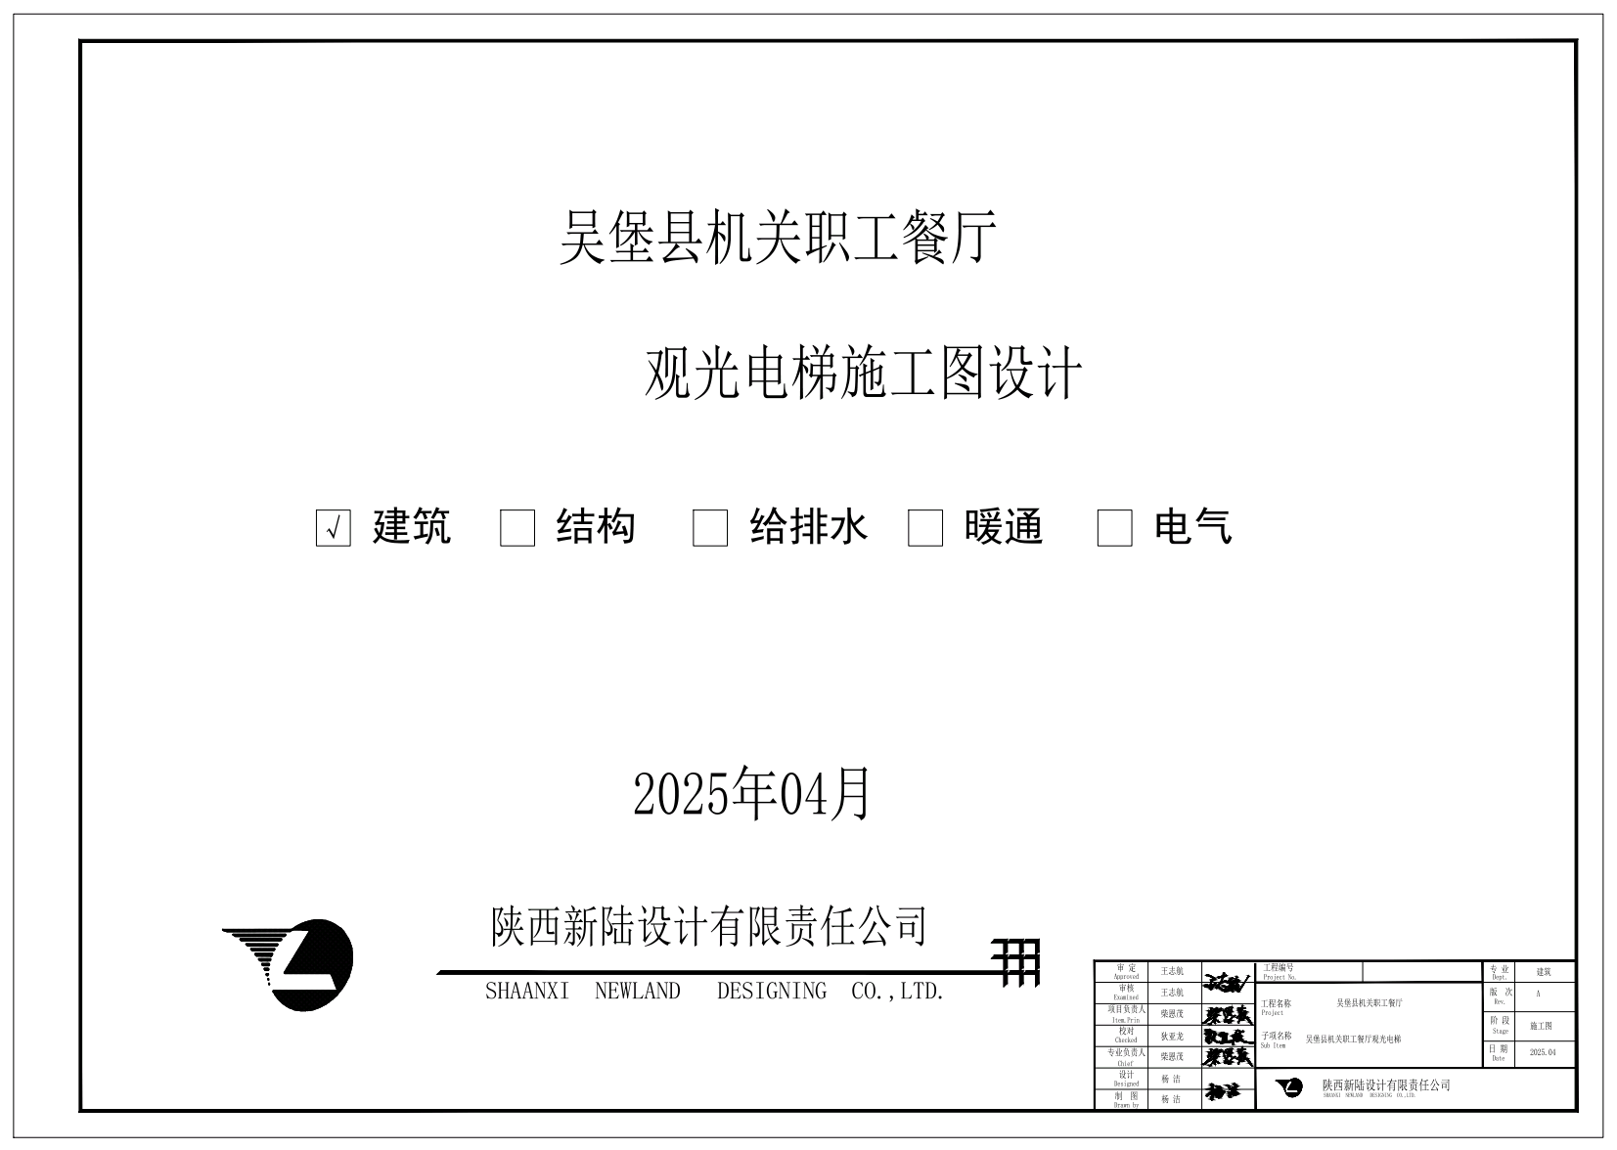
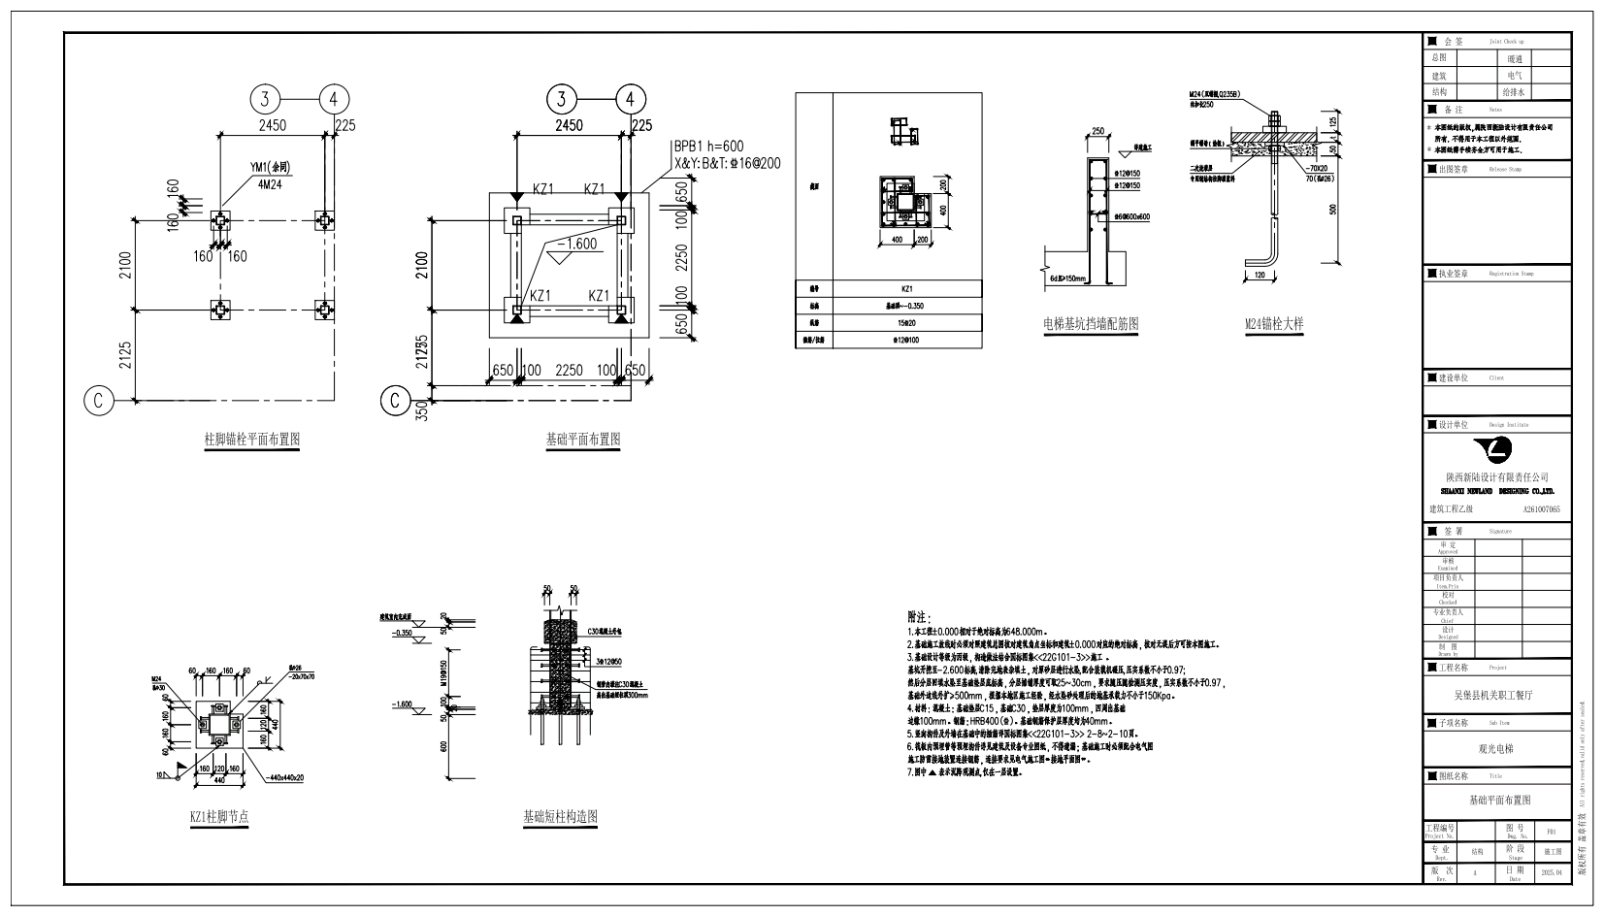
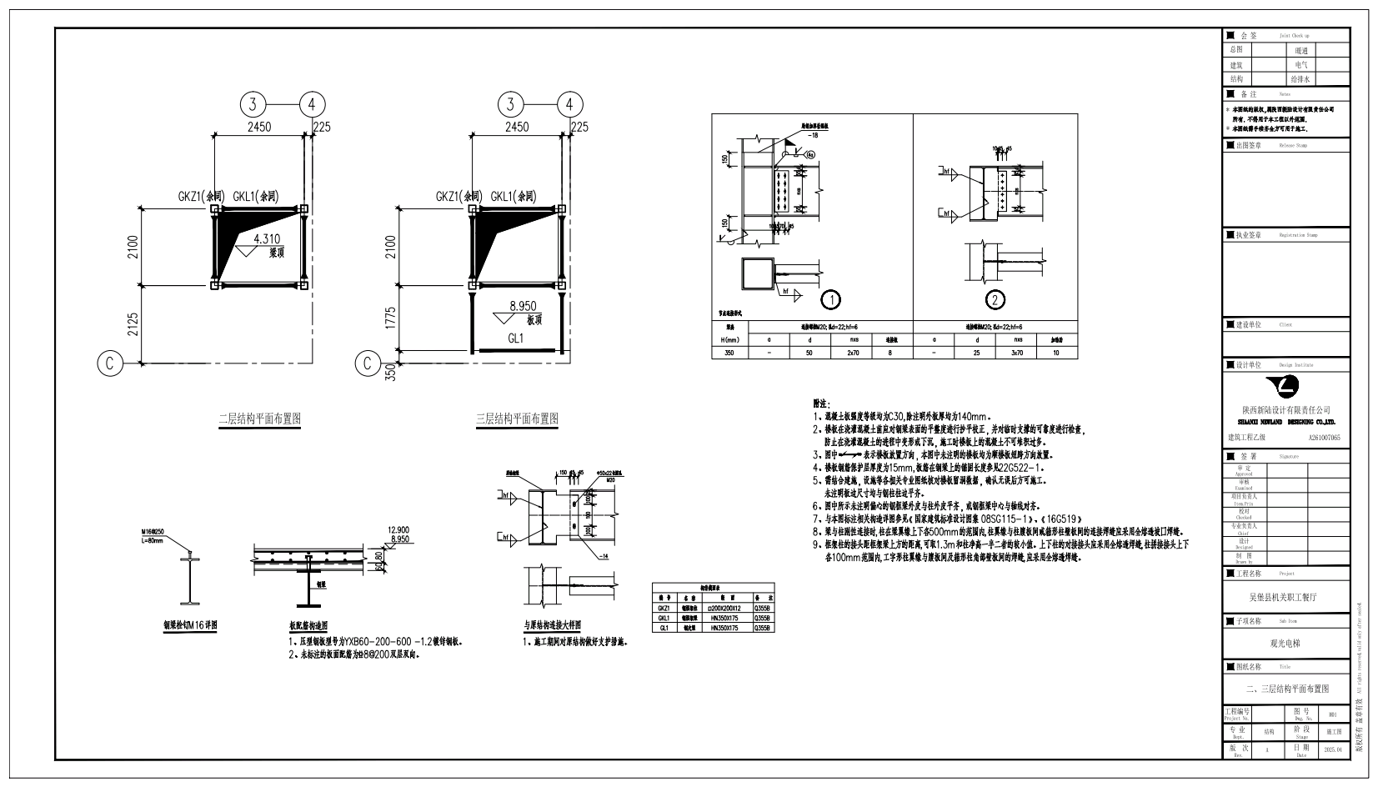
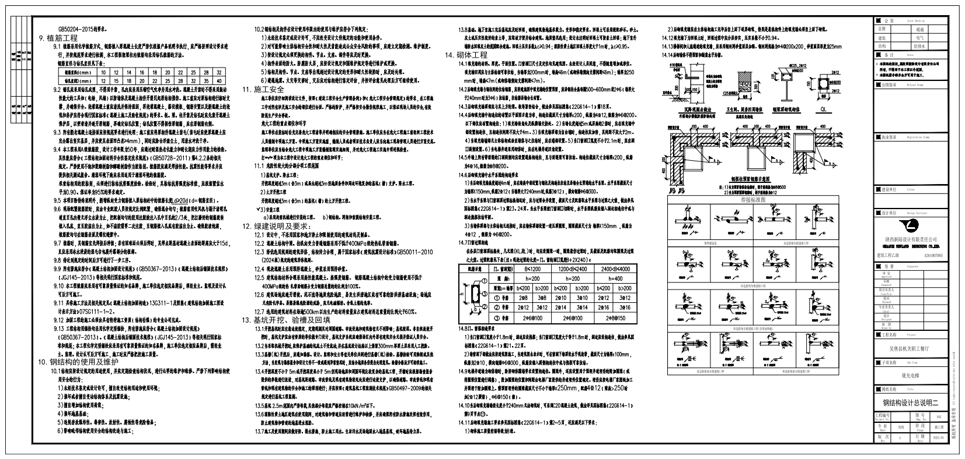
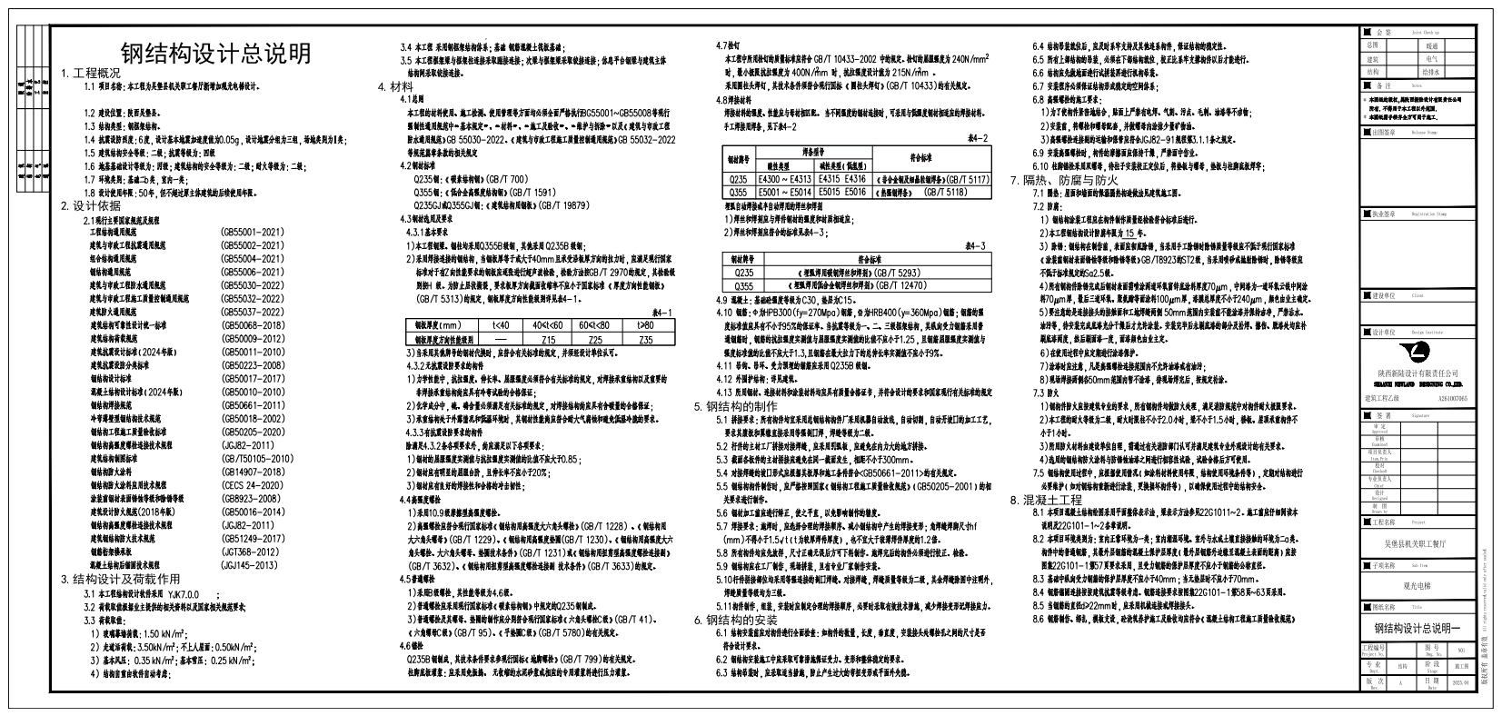
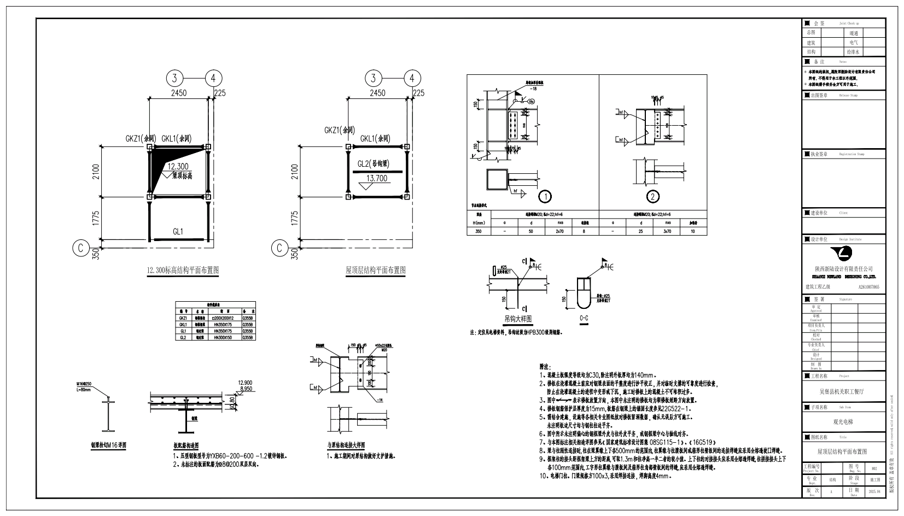
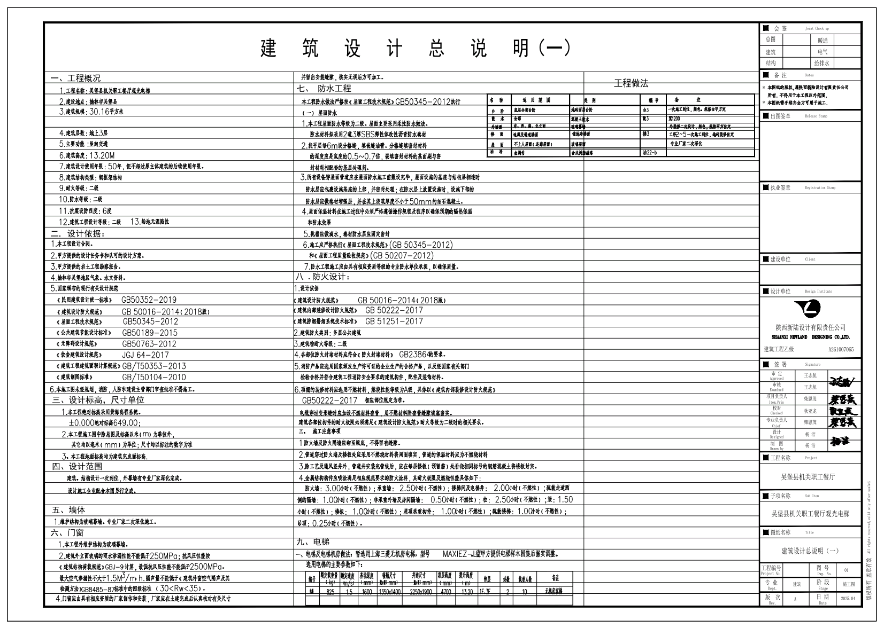
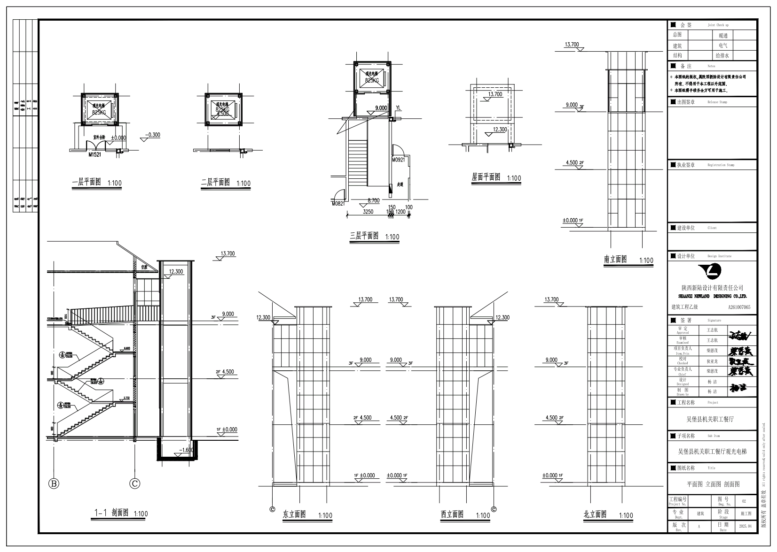
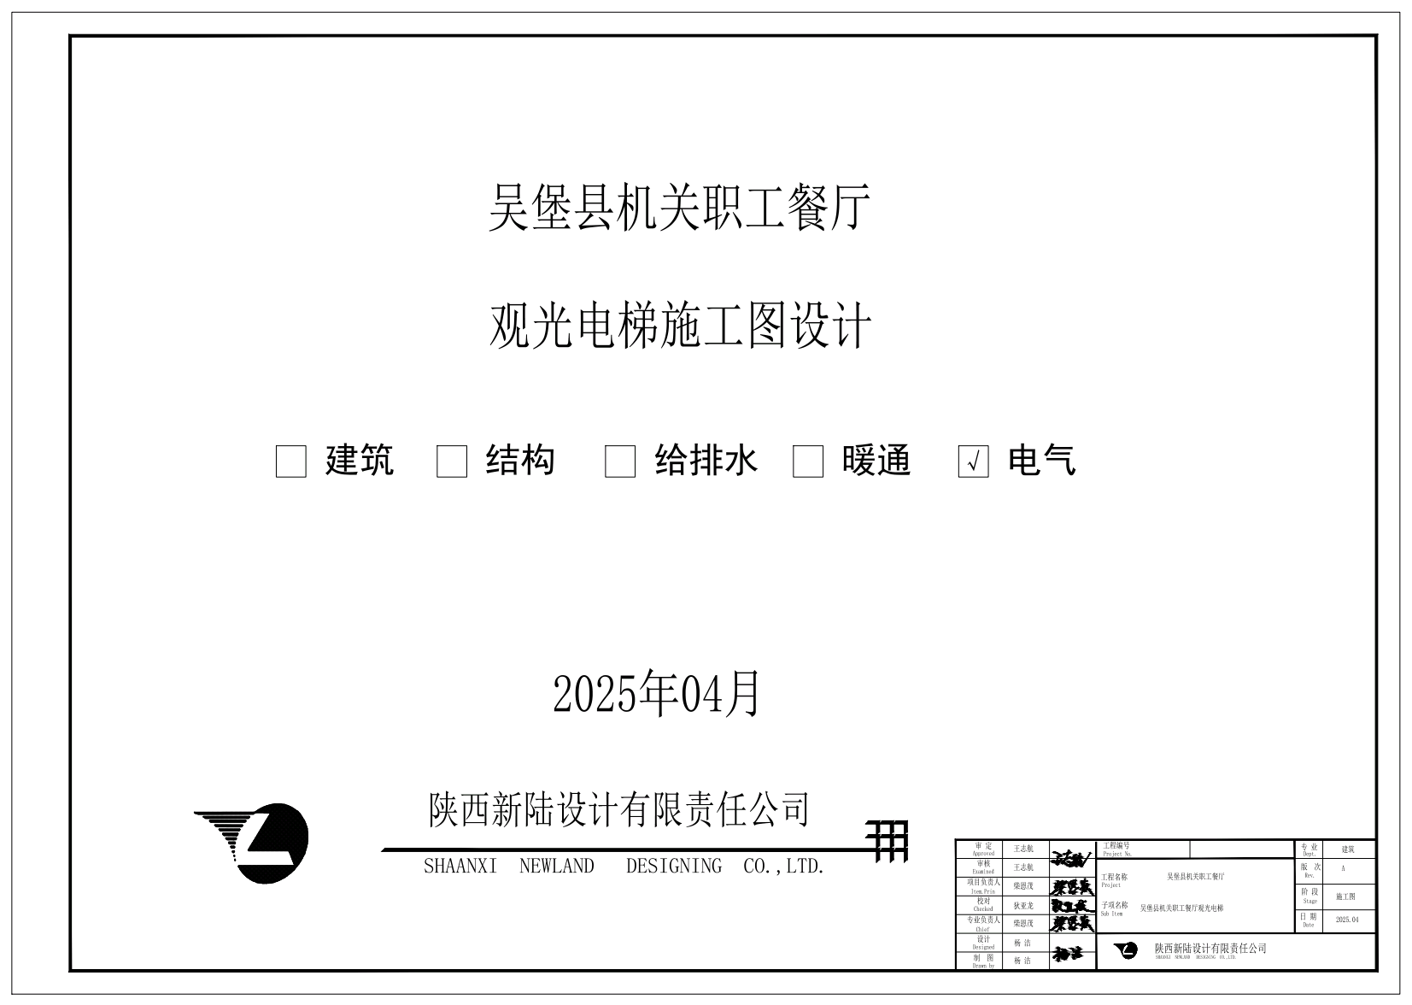
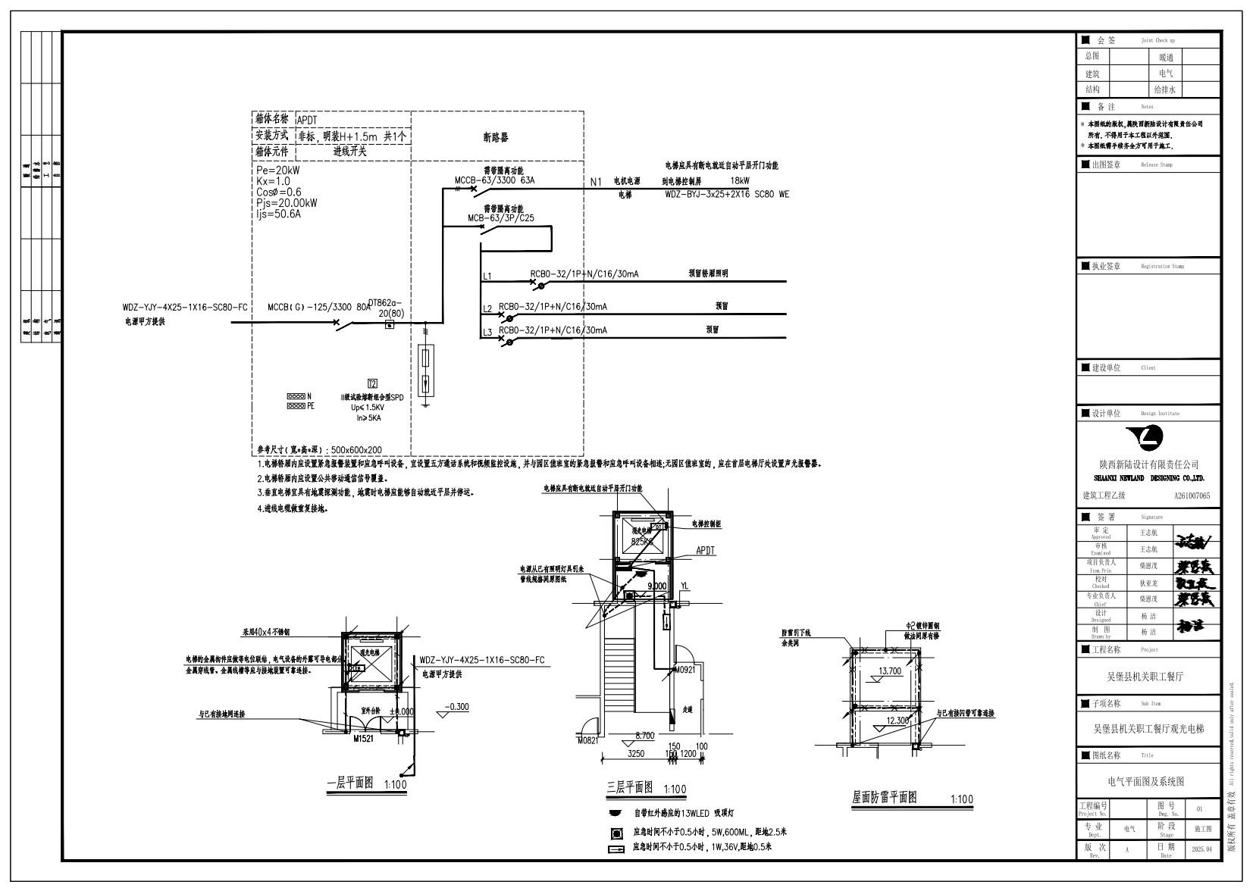

第五章 商务要求

一、工程条件
（一）工程地点：县级机关餐厅
（二）工期：15日
二、合同价款
合同总价为一次性包干价，不受市场价格变化因素的影响。

三、款项结算
（一）支付方式：银行转账
（二）货币单位：人民币
（三）结算方式：按合同要求支付。
四、工程保证
（一）提供的工程必须满足磋商文件要求。
（二）符合国家要求，确保服务达到最佳状态。

五、工程承诺
以响应文件、澄清表（函）、合同等相关文件为准。

六、违约责任
（一）按《中华人民共和国民法典》中的相关条款执行。
（二）未按合同要求提供工程质量不能满足合同要求，采购人有权依据《中华人民共和国民法典》有关条款及合同约定终止合同，并要求成交供应商承担违约责任。

七、争议解决
若本合同执行过程中产生纠纷，由采购人与成交供应商双方协商解决；若协商不成，向采购人所在地的人民法院提起诉讼。

八、合同生效及其他
1、本合同自签订之日起生效。
2、未尽事宜由双方在签订合同时具体明确。

第六章 采购项目合同

采购合同

甲 方：

乙 方：

年 月 日

第一部分 协议书
发包人（全称）：吴堡县国有资产运营管理有限公司
承包人（全称）：
依照《中华人民共和国民法典》《中华人民共和国建筑法》及其他有关法律、行政法规，遵循平等、自愿、公平和诚实信用的原则，双方就本建设工程施工协商一致，订立本合同。
一、工程概况
工程名称：县级机关餐厅外挂电梯安装改造工程
工程地点：县级机关餐厅
二、工程承包范围
承包范围：外挂电梯安装改造工程
三、合同工期：
工程有效工期 15天（如天气原因，完工日期顺延）
开工日期：2025年 月 日
四、质量标准
工程质量标准：符合设计图纸及安装工程质量验收合格标准。
五、合同价款
合同总价（大写）： （小写）￥: 元。
六、组成合同的文件
组成本合同的文件包括：
1、本合同协议书
2、本合同专用条款
3、本合同通用条款
4、标准、规范及有关技术文件
双方为履行本合同的有关洽商、变更等书面协议、文件，视为本合同的组成部分。
七、工程量计量方法
工程量计算规则执行国家标准《建设工程工程量清单计价规范》（GB50500—2013）或其适用的修订版本。工程量按承包人实际完成的工程量计算。
八、本协议书中有关词语含义与本合同第二部分《通用条款》中赋予的定义相同。
九、承包人按照合同约定进行施工、竣工并在质量保修期内承担工程质量保修责任。
十、发包人按照合同约定的期限和方式支付合同价款及其他应当支付的款项。
十一、合同生效
合同订立时间： 2025年 月 日
合同订立地点：
本合同双方约定合同签订后生效。

发包人：（公章） 承包人：（公章）__________
法定代表人或委托代理人： 法定代表人或委托代理人：
（签 字） （签 字）

地 址： 地 址：
邮政编码： 邮政编码：
电 话： 电 话：
开户银行： 开户银行：
帐 号： 帐 号：
第七章 响应文件构成及格式

注释：
1、本章分为三部分，是为方便供应商制作响应文件设计。第一、二部分应按要求或给定格式填报。
2、第三部分响应方案格式仅供参考，供应商应根据项目特点，结合本次招标要求，对有关表格进行补充或修改，但不得对实质性文件的相关条款做出变动。

封面格式

吴堡县政府采购工程项目

响应文件

项目名称：
项目编号：
标段名称：
标段编号：
供 应 商：（盖章）
时 间：
目 录
第一部分 响应函格式 X
第二部分 第一次磋商报价表 X
一、开标一览表 X
二、分项报价表 X
第三部分 资格证明文件 X
一、营业执照等主体资格证明文件 X
二、社保缴纳证明 X
三、税收缴纳证明 X
四、财务状况报告 X
五、提供具有履行合同所必需的服务和专业技术能力的承诺函 X
六、法定代表人授权委托书 X
七、信用记录 X
八、榆林市政府采购工程类/货物类/服务类项目供应商 信用承诺书 X
九、信用承诺书（保证金） X
十、供应商书面声明函 X
十一、电梯供应商为代理商的应具有中华人民共和国特种设备生产单位许可电梯安装（含修理），许可项目包含曳引驱动乘客电梯(含消防功能电梯）B级或以上资质（许可参数额定速度≤2.5m/s或以上资质）并提供同时电梯制造商的营业执照、制造商的特种设备生产单位许可电梯制造（含安装、修理、改造），许可项目包含曳引驱动乘客电梯(含消防功能电梯）B级或以上资质（许可参数额定速度≤2.5m/s或以上资质）；电梯供应商为生产厂家的应具有中华人民共和国特种设备生产单位许可电梯制造（含安装、修理、改造），许可项目包含曳引驱动乘客电梯(含消防功能电梯）B级或以上资质（许可参数额定速度≤2.5m/s或以上资质） X

十二、拟派电梯安装项目负责人须具备特种设备作业人员证（电梯专业） X
十三、非联合体声明函 X
第四部分 供应商概况
一、供应商基本信息 X
二、供应商性质 X
三、其他 X
第五部分 供应商参加政府采购活动承诺书 X
第六部分 响应方案 X
一、响应方案 X
二、参考样表 X
三、技术服务偏差表 X
四、商务要求 X
五、供应商认为有利于成交的其他情况说明 X

第一部分 响应函格式
响应函
吴堡县政府采购中心：
我方收到贵中心发布的《项目名称》（项目编号：）第 标段磋商文件，经详细研究，我方决定参加该项目第 标段招标活动。为此，我方郑重声明以下诸点，并负法律责任。
一、我方已详细阅读了磋商文件，完全理解并同意磋商文件的所有事项及内容。
二、我方已悉知并关注了贵方在政府采购信息发布媒体（详见磋商文件第二章第三条中的“磋商文件的修改、澄清”）上发布的关于本项目的有关变更公告（包括但不限于对磋商文件做出的修改或澄清、答疑纪要，以及项目暂停、重启、延期、终止等）。
三、我方同意向贵方提供与本投标有关的任何证明材料，保证所提交的证明材料真实、合法、有效，并尊重磋商小组的评审结果。
四、我方愿意按照磋商文件中的一切要求，完成本项目合同责任和义务。
五、我方提交响应文件正本1份，副本2份。
六、开标后在规定的投标有效期内撤回投标，我们愿接受政府采购的有关处罚决定。
七、我方的响应文件在开标之日起90个日历日内有效，如成交，延长至合同执行完毕时止。
八、所有关于此次招标活动的函电，请按下列地址联系：
供应商：名称（加盖公章）
地址：
开户银行：
账号：
电话：
传真：
邮编：
电子邮箱： （专用邮箱）
日期： 年 月 日

备注：1、项目不分标段的，第___标段空白处填写“/”。
- 除可填报项目外，对本响应函的任何实质性内容修改将被视为非实质性响应，在评审时将其视为无效响应。

第二部分 第一次磋商报价表
一、开标一览表
项目编号：
项目名称：

 | 内容 | 工期
磋商报价 | 小写：  大写：  单位：元
供应商名称（盖章）
年 月 日

备注：1、“磋商报价”为总价。磋商报价必须包括：完成采购内容所需的直接费、间接费、利润、税金及其它相关的一切费用，以及合同实施过程中的应预见及不可预见费用等完成合同规定责任和义务、达到合同目的的一切费用。
2、以上费用均为含税价格。
二、分项报价表（样表）
序号 | 服务名称 | 计量单位 | 具体服务内容 | 单价 | 数量 | 合计 | 备注
磋商报价 |  | 小写：  大写：  单位：元

备注：1、本表“磋商报价”金额应与“开标一览表”中的“磋商报价”一致；
2、本表为样表，仅供参考，供应商根据项目实际需求进行填写。

供应商名称（盖章）
年 月 日

第三部分 资格证明文件
供应商按以下要求逐一提供全部资料，缺少其中任何一项，其响应文件将被视为无效文件。其中，《法定代表人授权委托书》、《榆林市政府采购工程类/货物类/服务类项目供应商信用承诺书》、《信用承诺书》（保证金）、《供应商书面声明函》应按下文给定格式填写，否则按无效处理。特别说明，法定代表人亲自参加的，可不提供法定代表人授权委托书，但须提供其本人身份证（正反面）复印件。
一、营业执照等主体资格证明文件
二、社保缴纳证明
三、税收缴纳证明
四、财务状况报告
五、提供具有履行合同所必需的设备和专业技术能力的承诺函；
六、法定代表人授权委托书
七、信用记录
八、榆林市政府采购工程类/货物类/服务类项目供应商信用承诺书
九、信用承诺书（保证金）
十、供应商书面声明函
十一、电梯供应商为代理商的应具有中华人民共和国特种设备生产单位许可电梯安装（含修理），许可项目包含曳引驱动乘客电梯(含消防功能电梯）B级或以上资质（许可参数额定速度≤2.5m/s或以上资质）并提供同时电梯制造商的营业执照、制造商的特种设备生产单位许可电梯制造（含安装、修理、改造），许可项目包含曳引驱动乘客电梯(含消防功能电梯）B级或以上资质（许可参数额定速度≤2.5m/s或以上资质）；电梯供应商为生产厂家的应具有中华人民共和国特种设备生产单位许可电梯制造（含安装、修理、改造），许可项目包含曳引驱动乘客电梯(含消防功能电梯）B级或以上资质（许可参数额定速度≤2.5m/s或以上资质）
十二、拟派电梯安装项目负责人须具备特种设备作业人员证（电梯专业）
十三、非联合体声明函；
法定代表人授权委托书
吴堡县政府采购中心：
现委派（授权代表姓名）为本公司的授权代表，参加贵中心组织的《项目名称》（项目编号：）第____标段政府采购活动，就该项目的投标及合同的执行和完成，以本公司的名义处理一切与之有关的事宜。

授权代表姓名：________________ 性别：_______________
职务：________________ 电话：_______________
通讯地址：___________________ 邮政编码：___________
法定代表人身份证复印件  （一面） | 授权代表  身份证复印件  （一面）
法定代表人身份证复印件  （另一面） | 授权代表  身份证复印件  （另一面）
供应商名称（加盖公章） 法定代表人：（签字或盖章）
日期： 年 月 日

备注：1、项目不分标段的，第___标段空白处填写“/”。
2、法定代表人亲自参加投标的，无需提供该委托授权书，但须提供法定代表人本人身份证（正反面）复印件。

榆林市采购工程类/货物类/服务类项目供应商信用承诺书
市场主体名称：
证件类型：统一社会信用代码
证件号码：
法人代表：
承诺有效期限： 年 月 日— 年 月 日
承诺内容：
为维护公开、公平、公正的政府采购市场秩序，树立诚实守信的政府采购供应商形象，本单位自愿做出以下承诺：
一、承诺本单位严格遵守国家法律、法规和规章，全面履行应尽的责任和义务，全面做到履约守信，具备《政府采购法》第二十二条第一款规定的条件;
二、承诺本单位提供给注册登记部门、行业管理部门、司法部门、行业组织以及在政府采购活动中提交的所有资料均合法、真实、有效，无任何伪造、修改、虚假成份，并对所提供资料的真实性负责；
三、承诺本单位严格依法开展生产经营活动，主动接受行业监管，自愿接受依法开展的日常检查；违法失信经营后将自愿接受约束和惩戒，并依法承担相应责任；
四、承诺本单位自觉接受行政管理部门、行业组织、社会公众、新闻舆论的监督；
五、承诺本单位自我约束、自我管理，重合同、守信用，不制假售假、商标侵权、虚假宣传、违约毁约、恶意逃债、偷税漏税、价格欺诈、垄断和不正当竞争，维护经营者、消费者的合法权益；
六、承诺本单位提出政府采购质疑和投诉坚持依法依规、诚实信用原则，在全国范围12个月内没有三次以上查无实据的政府采购投诉；
七、根据政府采购相关法律法规的规定需要作出的其他承诺：
八、按照信用信息管理有关要求，本单位同意将以上承诺在各级信用信息共享平台公示，接受社会监督。若违背以上承诺，同意依据相关规定记入企业信用档案和在各级信用信息共享平台公示；性质严重的，同意承担相应法律后果和责任，并依法依规列入严重失信名单。

承诺单位（盖章）：
法定代表人（负责人）：
法定代表人（负责人）身份证号：
承诺日期：
备注：法定代表人或负责人、主体名称发生变更的应当重新做出承诺；

信用承诺书（保证金）
项目名称：
供应商：
统一社会信用代码： 法人代表：
在本项目标段采购活动中，我公司（单位）自愿作出以下信用承诺：
（一）能严格遵守法律法规、职业道德和行业规范。
（二）不得有以下违法违规行为：1.围标串标；以他人名义或者其他方式弄虚作假投标；出让出租资格、资质证书供他人投标；恶意竞标；以暴力、威胁、利诱等手段阻止或者控制其他潜在供应商参与采购活动。2.向监督部门、交易中心、采购人、招标代理机构、评审委员会及其成员等当事主体赠送财物。3.提交响应文件截止后至中标人确定前，修改或者撤销响应文件。4.在被确定为中标人后无正当理由：不按照磋商文件和响应文件与采购人签订合同；在签订合同时向采购人提出附加条件、或者改变响应文件的实质性内容；收到中标通知书后，30日内未将合同原件送至招标代理机构备案；放弃中标；不按照磋商文件的规定提交履约保证金。5.招投标法规定的其它违法违规行为。
（三）若我公司（单位）及相关参与人员违背以上承诺事项，即被视为失信企业（法人），依据《关于对公共资源交易领域严重失信主体开展联合惩戒的备忘录》（发改法规〔2018〕457号），自愿接受1至3年内限制参与公共资源交易活动。

法定代表人（签字或盖章）： 供应商（盖章）：

承诺时间： 年 月 日

说明：本承诺书效力和作用等同保证金，其有效期与投标有效期一致。

供应商书面声明函
吴堡县政府采购中心：
我方作为项目名称（项目编号：____）第___标段的供应商，在此郑重声明：
1、在参加本次政府采购活动前3年内的经营活动中____（填“没有”或“有”）重大违法记录。供应商在参加政府采购活动前3年内因违法经营被禁止在一定期限内参加政府采购活动，期限届满的，可以参加政府采购活动，但应提供期限届满的证明材料。
2、我方______（填“未被列入”或“被列入”）失信被执行人名单。
3、我方______（填“未被列入”或“被列入”）税收违法黑名单名单。
4、我方______（填“未被列入”或“被列入”）政府采购严重违法失信行为记录名单。
如有不实，我方将无条件地退出本项目的采购活动，并遵照《政府采购法》有关“提供虚假材料的规定”接受处罚。
特此声明。
供应商：名称（盖章）
法定代表人或授权代表：（签字或盖章）
日期： 年 月 日

备注：项目不分标段的，第___标段空白处填写“/”。

第四部分 供应商概况
一、供应商基本信息
单位基本情况
供应商全称
注册地址 |  |  | 成立时间
登记证号 |  |  | 单位性质
法定代表人  (主要负责人) |  |  | 所属行业
上年度  营业收入 |  |  | 资产总额
所获得资质及等级(国家行政部门颁发)
经营范围
人员情况
从业人员总数 |  | 管理人员数量 |  | 专业技术  人员数量
从业人员总数 |  | 残疾人人数 |  | 少数民族人数
存在直接控股、管理关系的相关供应商
关系 | 供应商名称
说明 | 1、登记证号指营业执照/事业单位法人证书/专业服务机构执业许可证/民办非企业单位登记证书中的登记号。  2、成立时间至提交响应文件截止时间不足一年的可不提供“上年度营业收入”。  3、供应商应如实填写上述信息。磋商文件允许联合体投标的，联合体各方均应提供。
二、供应商性质
中小企业、残疾人福利性单位投标时，应提供声明函（按下文给定格式）。未提供或未按给定格式提供声明函的，其投标产品中的残疾人福利性单位生产的产品将不能享受磋商文件规定的价格扣除。
监狱企业投标时，应当提供由省级以上监狱管理局、戒毒管理局（含新疆生产建设兵团）出具的属于监狱企业的证明文件（格式不做要求）。未提供证明文件的不能享受磋商文件规定的价格扣除，但不影响响应文件的有效性。
磋商文件允许联合体投标的，联合体成员应分别提供上述声明函或证明文件，此外，还须提供联合体协议书。投标联合体未提供联合体协议书的，其响应文件无效。
三、其他
如：经营状况、同类服务业绩、客户评价证明、获得奖励及证书等。
中小企业声明函（工程、服务）
本公司（联合体）郑重声明，根据《政府采购促进中小企业发展管理办法》（财库﹝2020﹞46 号）的规定，本公司（联合体）参加（单位名称）的（项目名称）采购活动，工程的施工单位全部为符合政策要求的中小企业（或者：服务全部由符合政策要求的中小企业承接）。相关企业（含联合体中的中小企业、签订分包意向协议的中小企业）的具体情况如下：
1. （标的名称） ，属于（采购文件中明确的所属行业）；承建（承接）企业为（企业名称），从业人员 人，营业收入为 万元，资产总额为 万元，属于（中型企业、小型企业、微型企业）；
2. （标的名称） ，属于（采购文件中明确的所属行业）；承建（承接）企业为（企业名称），从业人员 人，营业收入为 万元，资产总额为 万元，属于（中型企业、小型企业、微型企业）；
……
以上企业，不属于大企业的分支机构，不存在控股股东为大企业的情形，也不存在与大企业的负责人为同一人的情形。
本企业对上述声明内容的真实性负责。如有虚假，将依法承担相应责任。
企业名称（盖章）：
日期：

备注：：1、填写前请认真阅读《工业和信息化部、国家统计局、国家发展和改革委员会财政部关于印发中小企业划型标准规定的通知》（工信部联企业[2017]300 号）和财政部、工业和信息化部关于印发《政府采购促进中小企业发展管理办法》的通知(财库[2020]46 号)相关规定；
2、从业人员、营业收入、资产总额填报上一年度数据，无上一年度数据的新成立企业可不填报。
3、投标人提供的《中小企业声明函》必须真实有效，如果被举报经查实出具虚假声明函的，将被取消投标资格，并按有关规定予以处理。
4、项目不分标段的，第___标段空白处填写“/”。本项目所属行业为建筑业。

残疾人福利性单位声明函
本单位郑重声明，根据《财政部 民政部 中国残疾人联合会关于促进残疾人就业政府采购政策的通知》（财库〔2017〕141号）的规定，本单位为符合条件的残疾人福利性单位，且本单位参加 项目名称 （项目编号：）第___标段采购活动由本单位提供服务，或者提供其他残疾人福利性单位提供的服务。
本单位对上述声明的真实性负责。如有虚假，将依法承担相应责任。

供应商名称（盖章）
年 月 日

备注：项目不分标段的，第___标段空白处填写“/”。
根据《财政部 民政部 中国残疾人联合会关于促进残疾人就业政府采购政策的通知》（财库〔2017〕141号）的规定：
一、享受政府采购支持政策的残疾人福利性单位应当同时满足以下条件：
（一）安置的残疾人占本单位在职职工人数的比例不低于25%（含25%），并且安置的残疾人人数不少于10人（含10人）；
（二）依法与安置的每位残疾人签订了一年以上（含一年）的劳动合同或服务协议；
（三）为安置的每位残疾人按月足额缴纳了基本养老保险、基本医疗保险、失业保险、工伤保险和生育保险等社会保险费；
（四）通过银行等金融机构向安置的每位残疾人，按月支付了不低于单位所在区县适用的经省级人民政府批准的月最低工资标准的工资；
（五）提供本单位承担的服务（以下简称产品），或者提供其他残疾人福利性单位提供的服。
前款所称残疾人是指法定劳动年龄内，持有《中华人民共和国残疾人证》或者《中华人民共和国残疾军人证（1至8级）》的自然人，包括具有劳动条件和劳动意愿的精神残疾人。在职职工人数是指与残疾人福利性单位建立劳动关系并依法签订劳动合同或者服务协议的雇员人数。
二、中标、成交供应商为残疾人福利性单位的，采购人或者其委托的采购代理机构应当随中标、成交结果同时公告其《残疾人福利性单位声明函》，接受社会监督。
监狱企业证明函
监狱企业参加政府采购活动，要求享受相关优惠政策的，应当提供由省级以上监狱管理局、戒毒管理局（含新疆生产建设兵团）出具的属于监狱企业的证明文件。
备注：财政部 司法部《关于政府采购支持监狱企业发展有关问题的通知》（财库〔2014〕68号）规定，监狱企业是指由司法部认定的为罪犯、戒毒人员提供生产项目和劳动对象，且全部产权属于司法部监狱管理局、戒毒管理局、直属煤矿管理局，各省、自治区、直辖市监狱管理局、戒毒管理局，各地（设区的市）监狱、强制隔离戒毒所、戒毒康复所，以及新疆生产建设兵团监狱管理局、戒毒管理局的企业。
第五部分 供应商参加政府采购活动承诺书
未签署下列承诺书的，其责任由供应商自行承担。
一、质量安全责任承诺书
为保证本采购项目顺利进行，作为供应商，现郑重承诺：
1、我方投标产品的生产（包括设计、制造、安装、改造、维修等）、投入使用的材料等均完全符合国家现行质量、安全、环保标准和要求。
2、我方将严格按照国家现行相关储存、运输、安装调试技术标准及规范、服务标准及规范、施工标准及规范，在规定的时限内，保质、保量完成项目全部内容，并向采购人交付合格产品。
3、对于因产品生产质量以及储存、运输、安装调试、服务、施工等过程中产生的任何安全事故，我方承担全部责任。
4、我方提供的服务符合现行的国家、行业、地区、企业标准及要求，标准不一致的，以更为严格的为准，我方对提供的服务的质量、安全、环保等承担全部责任。

供应商名称（盖章）
年 月 日
二、拒绝政府采购领域商业贿赂承诺书
（执行陕财办采管〔2006〕21号文件）
为响应党中央、国务院关于治理政府采购领域商业贿赂行为的号召，我公司在此庄严承诺：
1、在参与政府采购活动中遵纪守法、诚信经营、公平竞标。
2、不向政府采购人、采购代理机构和政府采购评审专家进行任何形式的商业贿赂以谋取交易机会。
3、不向政府采购代理机构和采购人提供虚假资质文件或采用虚假应标方式参与政府采购市场竞争并谋取中标、成交。
4、不采取“围标、陪标”等商业欺诈手段获得政府采购定单。
5、不采取不正当手段诋毁、排挤其他供应商。
6、不在提供商品和服务时“偷梁换柱、以次充好”损害采购人的合法权益。
7、不与采购人、采购代理机构政府采购评审专家或其它供应商恶意串通，进行质疑和投诉，维护政府采购市场秩序。
8、尊重和接受政府采购监督管理部门的监督和政府采购代理机构招标采购要求，承担因违约行为给采购人造成的损失。
9、不发生其他有悖于政府采购公开、公平、公正和诚信原则的行为。

供应商名称（盖章）
年 月 日

第六部分 响应方案
一、响应方案
参照磋商文件第二章第八项《组织评审》各条款的要求，结合第三章《磋商内容及采购需求》编制响应方案。
二、参考样表
（一）同类业绩统计样表（仅供参考）
序号 | 采购单位名称 | 合同名称 | 合同起止时间 | 合同金额（万元）
……
数量合计（个）：
（二）项目团队样表（仅供参考）
1、项目团队情况概述
概述内容包括但不限于为本项目提供后勤服务的团队整体情况、团队负责人、联系人基本情况、背景、能力介绍等，具体内容自行编制。
2、项目行政管理团队人员清单（仅供参考）
1、项目负责人
姓名 | 年龄 | 资格 | 职称 |  | 在本行业从业工作年限 |  |  | 主要工作业绩和经历 | 当前分工
2、主要管理人员
姓名 | 年龄 | 资格 | 职称 |  |  | 在本行业从业工作年限 |  | 主要工作业绩和经历 |  | 当前分工
3、行政辅助人员
姓名 | 年龄 | 学历 |  | 职称 |  |  | 从事类似项目工作年限 | 主要工作业绩和经历 |  | 当前分工
备注 | 表格空间不足时请自行扩展。

3、各岗位服务人员配置明细样表（仅供参考）
序号 | 分项内容 | 配置服务人员人数 | 应急预备人数 | 备注
1
2
3
4
……

三、技术服务偏差表
序号 | 磋商文件要求 | 响应文件响应条款 | 偏离程度 | 偏离简述或相关证明材料
1
2
3
4
5
6
……
备注：1、填写此表时以第三章“磋商内容及采购要求”各条款为基本响应要求，满足磋商文件要求的，“偏离程度”注明“0”，无需填写“偏离简述”项。超出、不满足磋商文件要求的，列出“+”、“-”偏差，并在“偏离简述”项做出详细说明；如果“偏离程度”项未填写，将视为该项指标未响应。
2、“响应文件响应条款”必须与响应文件中提供的证明材料的实质性响应情况相一致。若在评审环节发现该项与响应文件证明材料的实质性响应情况不一致，按无效响应处理。
供应商名称（盖章）
年 月 日

四、商务要求响应
完全理解并接受招标文件中“商务要求”中的各项要求。

投标人名称（盖章）
年 月 日
- 供应商认为有利于成交的其他情况说明

附件：中小企业划型标准

中小企业划型标准如下：
行业名称 | 指标名称 | 计量  单位 | 中型 | 小型 | 微型
农、林、牧、  渔 | 营业收入  （Y） | 万元 | 500≤Y＜20000 | 50≤Y＜500 | Y＜50
工业 | 从业人员  （X） | 人 | 300≤X＜1000 | 20≤X＜300 | X＜20
工业 | 营业收入  （Y） | 万元 | 2000≤Y＜40000 | 300≤Y＜2000 | Y＜300
建筑业 | 营业收入  （Y） | 万元 | 6000≤Y＜80000 | 300≤Y＜6000 | Y＜300
建筑业 | 资产总额  （Z） | 万元 | 5000≤Z＜80000 | 300≤Z＜5000 | Z＜300
批发业 | 从业人员  （X） | 人 | 20≤X＜200 | 5≤X＜20 | X＜5
批发业 | 营业收入  （Y） | 万元 | 5000≤Y＜40000 | 1000≤Y＜5000 | Y＜1000
零售业 | 从业人员  （X） | 人 | 50≤X＜300 | 10≤X＜50 | X＜10
零售业 | 营业收入  （Y） | 万元 | 500≤Y＜20000 | 100≤Y＜500 | Y＜100
交通运输  业 | 从业人员  （X） | 人 | 300≤X＜1000 | 20≤X＜300 | X＜20
 | 营业收入  （Y） | 万元 | 3000≤Y＜30000 | 200≤Y＜3000 | Y＜200
仓储业 | 从业人员  （X） | 人 | 100≤X＜200 | 20≤X＜100 | X＜20
仓储业 | 营业收入  （Y） | 万元 | 1000≤Y＜30000 | 100≤Y＜1000 | Y＜100
邮政业 | 从业人员  （X） | 人 | 300≤X＜1000 | 20≤X＜300 | X＜20
邮政业 | 营业收入  （Y） | 万元 | 2000≤Y＜30000 | 100≤Y＜2000 | Y＜100
住宿业 | 从业人员  （X） | 人 | 100≤X＜300 | 10≤X＜100 | X＜10
住宿业 | 营业收入  （Y） | 万元 | 2000≤Y＜10000 | 100≤Y＜2000 | Y＜100
餐饮业 | 从业人员  （X） | 人 | 100≤X＜300 | 10≤X＜100 | X＜10
餐饮业 | 营业收入  （Y） | 万元 | 2000≤Y＜10000 | 100≤Y＜2000 | Y＜100
信息传输  业 | 从业人员  （X） | 人 | 100≤X＜2000 | 10≤X＜100 | X＜10
信息传输  业 | 营业收入  （Y） | 万元 | 1000≤Y＜100000 | 100≤Y＜1000 | Y＜100
软件和信  息技术服 | 从业人员  （X） | 人 | 100≤X＜300 | 10≤X＜100 | X＜10
务业 | 营业收入  （Y） | 万元 | 1000≤Y＜10000 | 50≤Y＜1000 | Y＜50
房地产开  发经营 | 营业收入  （Y） | 万元 | 1000≤Y＜491941.69 | 100≤X＜1000 | X＜100
房地产开  发经营 | 资产总额  （Z） | 万元 | 5000≤Z＜10000 | 2000≤Y＜5000 | Y＜2000
物业管理 | 从业人员  （X） | 人 | 300≤X＜1000 | 100≤X＜300 | X＜100
物业管理 | 营业收入  （Y） | 万元 | 1000≤Y＜5000 | 500≤Y＜1000 | Y＜500
租赁和商  务服务业 | 从业人员  （X） | 人 | 100≤X＜300 | 10≤X＜100 | X＜10
租赁和商  务服务业 | 资产总额  （Z） | 万元 | 8000≤Z＜120000 | 100≤Z＜8000 | Y＜100
其他未列  明行业 | 从业人员  （X） | 人 | 100≤X＜300 | 10≤X＜100 | X＜10
说明：上述标准参照《关于印发中小企业划型标准规定的通知》（工信部联企业〔2011〕 300 号），大型、中型和小型企业须同时满足所列指标的下限，否则下划一档；微型企业 只须满足所列指标中的一项即可。

